**BỘ GIÁO DỤC VÀ ĐÀO TẠO**

**TRƯỜNG ĐẠI HỌC NHA TRANG**

**KHOA CÔNG NGHỆ THÔNG TIN**

**ĐỒ ÁN TỐT NGHIỆP**

**NGHIÊN CỨU SPRINGBOOT VÀ SPRINGSERCURITY  
XÂY DỰNG ỨNG DỤNG QUẢN LÝ   
CHUỖI CỬA HÀNG TOUS LES TEMPS**

|  |  |
| --- | --- |
| **Giảng viên hướng dẫn** | **: ThS. Mai Cường Thọ** |
| **Sinh viên thực hiện** | **: Nguyễn Lê Thành Tâm** |
| **Mã số sinh viên** | **: 61134311** |

|  |
| --- |
| Khánh Hòa, tháng 6 – 2023 |

|  |
| --- |
| **TRƯỜNG ĐẠI HỌC NHA TRANG**  **KHOA CÔNG NGHỆ THÔNG TIN**  **BỘ MÔN HỆ THỐNG THÔNG TIN** |



**ĐỒ ÁN TỐT NGHIỆP**

**NGHIÊN CỨU SPRINGBOOT VÀ SPRINGSERCURITY  
XÂY DỰNG ỨNG DỤNG QUẢN LÝ   
CHUỖI CỬA HÀNG TOUS LES TEMPS**

|  |  |
| --- | --- |
| GVHD | : ThS. Mai Cường Thọ |
| SVTH | : Nguyễn Lê Thành Tâm |
| MSSV | : 61134311 |

|  |
| --- |
| Khánh Hòa, tháng 6 – 2023 |

**TRƯỜNG ĐẠI HỌC NHA TRANG**

**KHOA CÔNG NGHỆ THÔNG TIN**

**PHIẾU THEO DÕI TIẾN ĐỘ VÀ ĐÁNH GIÁ ĐỒ ÁN TỐT NGHIỆP**

***(Dùng cho CBHD và nộp cùng báo cáo Đồ án của sinh viên)***

**Tên đề tài:** NGHIÊN CỨU SPRINGBOOT VÀ SPRING SERCURITY XÂY DỰNG ỨNG DỤNG QUẢN LÝ CHUỖI CỬA HÀNG TOUS LES TEMP

**Giảng viên hướng dẫn:** ThS. Mai Cường Thọ

**Sinh viên được hướng dẫn:** Nguyễn Lê Thành Tâm **MSSV:** 61134311

**Khóa:** 61 **Ngành:** Công nghệ thông tin

|  |  |  |  |  |  |  |  |
| --- | --- | --- | --- | --- | --- | --- | --- |
| **Lần KT** | **Ngày** | | **Nội dung** | | | | **Nhận xét của GVHD** |
| 1 | 10/03 | | Trao đổi đề tài | | | |  |
| 2 | 20/03 | | Viết đề cương đề tài | | | |  |
| 3 | 26/03 | | Khảo sát hệ thống chuỗi cửa hàng Tous Les Temp | | | |  |
| 4 | 10/04 | | Vẽ sơ đồ phân rã chức năng | | | |  |
| 5 | 22/04 | | Vẽ sơ đồ ERD | | | |  |
| 6 | 05/05 | | Thiết kế CSDL | | | |  |
| 7 | 12/05 | | Thiết kế và cài đặt hệ thống | | | |  |
| **Kiểm tra giữa tiến độ của Trưởng BM** | | | | | | | |
| Ngày kiểm tra:  ………………….. | | Đánh giá công việc hoàn thành:………% | | | | Ký tên  …………………... | |
| Được tiếp tục: ☐ | | Không tiếp tục: ☐ | |
| 8 | |  | | |  |  | |
| 9 | |  | | |  |  | |
| 10 | |  | | |  |  | |
| 11 | |  | | |  |  | |
| 12 | |  | | |  |  | |
| 13 | |  | | |  |  | |
| 14 | |  | |  | |  | |
| 15 | |  | |  | |  | |

**Nhận xét chung** (sau khi sinh viên hoàn thành ĐA/KLTN):

|  |  |  |
| --- | --- | --- |
| Điểm hình thức:………/10 | Điểm nội dung:………/10 | **Điểm tổng kết**:………../10 |

|  |  |  |  |
| --- | --- | --- | --- |
| Đồng ý cho sinh viên: | | Được bảo vệ: ☐ | Không được bảo vệ: ☐ |
|  | *Khánh Hòa, ngày……tháng……năm…..* | | |
|  | **Giáo viên hướng dẫn**  *(Ký và ghi rõ họ tên)* | | |

**TRƯỜNG ĐẠI HỌC NHA TRANG**

**KHOA CÔNG NGHỆ THÔNG TIN**

**PHIẾU CHẤM ĐIỂM ĐỒ ÁN TỐT NGHIỆP**

**(Dùng cho CBHD và nộp cùng báo cáo ĐA/KLTN của sinh viên)**

Tên đề tài: NGHIÊN CỨU SPRINGBOOT VÀ SPRING SERCURITY XÂY DỰNG ỨNG DỤNG QUẢN LÝ CHUỖI CỬA HÀNG TOUS LES TEMP

Chuyên ngành: Công nghệ phần mềm

Họ và tên sinh viên: Nguyễn Lê Thành Tâm MSSV: 61134311

Người phản biện (học hàm, học vị, họ và tên): ThS. Mai Cuòng Thọ

Cơ quan công tác: Trường Đại học Nha Trang

**Phần đánh giá và cho điểm của người hướng dẫn (tính theo thang điểm 10)**

|  |  |  |  |  |  |  |
| --- | --- | --- | --- | --- | --- | --- |
| **Tiêu chí đánh giá** | **Trọng số (%)** | **Mô tả chất lượng** | | | | **Điểm** |
| **Giỏi** | **Khá** | **Đạt yêu cầu** | **Không đạt** |
| **9 - 10** | **7 - 8** | **5 - 6** | **< 5** |
| **Xây dựng đề cương nghiên cứu** | **10** |  |  |  |  |  |
| **Tinh thần và thái độ làm việc** | **10** |  |  |  |  |  |
| **Kiến thức và kỹ năng làm việc** | **10** |  |  |  |  |  |
| **Nội dung và kết quả đạt được** | **40** |  |  |  |  |  |
| **Kỹ năng viết và trình bày báo cáo** | **30** |  |  |  |  |  |
| **ĐIỂM TỔNG** | | | | | |  |

*Ghi chú: Điểm tổng làm tròn đến 1 số lẻ.*

**Nhận xét chung** (sau khi sinh viên hoàn thành ĐA/KLTN):

|  |  |  |  |
| --- | --- | --- | --- |
| Đồng ý cho sinh viên: | | Được bảo vệ: ☐ | Không được bảo vệ: ☐ |
|  | *Khánh Hòa, ngày……tháng……năm…..* | | |
|  | **Cán bộ hướng dẫn**  *(Ký và ghi rõ họ tên)* | | |

**TRƯỜNG ĐẠI HỌC NHA TRANG**

**KHOA CÔNG NGHỆ THÔNG TIN**

**PHIẾU CHẤM ĐIỂM ĐỒ ÁN TỐT NGHIỆP**

**(Dùng cho CBPB và nộp cùng báo cáo ĐA/KLTN của sinh viên)**

Tên đề tài: NGHIÊN CỨU SPRINGBOOT VÀ SPRING SERCURITY XÂY DỰNG ỨNG DỤNG QUẢN LÝ CHUỖI CỬA HÀNG TOUS LES TEMP

Chuyên ngành: Công nghệ phần mềm

Họ và tên sinh viên: Nguyễn Lê Thành Tâm MSSV: 61134311

Người phản biện (học hàm, học vị, họ và tên): ThS. Mai Cường Thọ

Cơ quan công tác: Trường Đại học Nha Trang

**Phần đánh giá và cho điểm của người hướng dẫn (tính theo thang điểm 10)**

|  |  |  |  |  |  |  |
| --- | --- | --- | --- | --- | --- | --- |
| **Tiêu chí đánh giá** | **Trọng số (%)** | **Mô tả chất lượng** | | | | **Điểm** |
| **Giỏi** | **Khá** | **Đạt yêu cầu** | **Không đạt** |
| **9 - 10** | **7 - 8** | **5 - 6** | **< 5** |
| **Xây dựng đề cương nghiên cứu** | **10** |  |  |  |  |  |
| **Tinh thần và thái độ làm việc** | **10** |  |  |  |  |  |
| **Kiến thức và kỹ năng làm việc** | **10** |  |  |  |  |  |
| **Nội dung và kết quả đạt được** | **40** |  |  |  |  |  |
| **Kỹ năng viết và trình bày báo cáo** | **30** |  |  |  |  |  |
| **ĐIỂM TỔNG** | | | | | |  |

*Ghi chú: Điểm tổng làm tròn đến 1 số lẻ.*

**Nhận xét chung:**

|  |  |  |  |
| --- | --- | --- | --- |
| Đồng ý cho sinh viên: | | Được bảo vệ: ☒ | Không được bảo vệ: ☐ |
|  | *Khánh Hòa, ngày……tháng……năm…..* | | |
|  | **Cán bộ phản biện**  *(Ký và ghi rõ họ tên)* | | |

**II. Phần nhận xét cụ thể (dựa theo phiếu chấm điểm và khung tiêu chí đánh giá theo Rubric)**

**II.1. Hình thức thuyết minh (tỉ trọng 30%)**

***\* Trình bày*** (*Rõ ràng, mạch lạc? Biểu bảng, hình vẽ trình bày rõ ràng, đúng quy cách?...)*

***\* Bố cục và lập luận*** *(Bố cục hợp lý? Tỉ trọng giữa các phần? Cơ sở lập luận?...)*

***\* Văn phong*** *(Gọn gàng, súc tích hay rườm rà, khó hiểu? Lỗi văn phạm và chính tả?…)*

**II.2. Nội dung thuyết minh** (tỉ trọng 30%)

***\* Mục tiêu nghiên cứu*** *(Trình bày rõ ràng? Ý nghĩa khoa học và thực tiễn? Tính khả thi?...)*

***\* Tổng quan tài liệu*** *(Phân tích và đánh giá? Độ tin cậy và chất lượng nguồn tài liệu?…)*

***\* Phương pháp nghiên cứu* (***Hiện đại?**Phù hợp với mục tiêu và nội dung nghiên cứu? Mô tả? Đánh giá và so sánh với các phương pháp khác?…)*

**II.3. Kết quả nghiên cứu (**tỉ trọng 20%)

***\* Kết quả đạt được*** *(Độ**tin cậy? Tính sáng tạo? Giá trị khoa học và thực tiễn?...)*

***\* Kết luận*** *(Đáp ứng mục tiêu nghiên cứu? Quan điểm của cá nhân?....)*

**II.4. MỨC ĐỘ TRÍCH DẪN VÀ SAO CHÉP** (tỉ trọng 20%)

**\* Mức độ trích dẫn *(****Đúng quy định? Trung thực, đầy đủ, rõ ràng? Sắp xếp tài liệu tham khảo?...)*

**\* Mức độ sao chép** *(Tỉ lệ sao chép? Hình thức sao chép?...)*

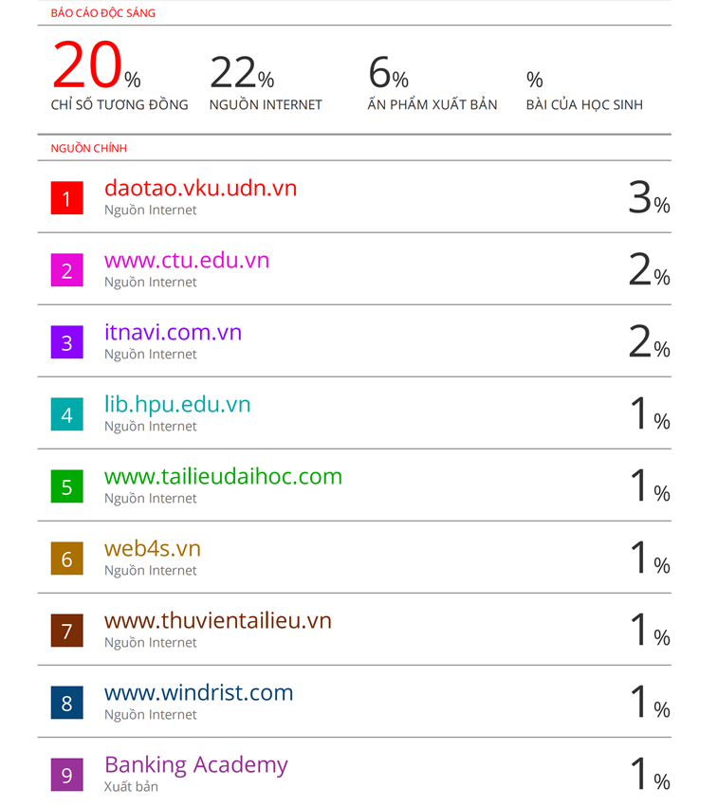

**KẾT QUẢ KIỂM TRA ĐẠO VĂN BẰNG TURNITIN**

LỜI CAM ĐOAN

Em xin cam đoan đồ án “Nghiên cứu springboot và spring sercurity xây dựng ứng dụng quản lý chuỗi cửa hàng TOUS LES TEMP” là kết quả nghiên cứu và nỗ lực của bản thân em.

|  |
| --- |
| Nha Trang, ngày 03 tháng 05 năm 2023 |
| Sinh viên cam đoan |
| **Nguyễn Lê Thành Tâm** |

LỜI CÁM ƠN

Trong suốt khoảng thời gian tại Trường Đại học Nha Trang, đối với em nó là khoảng thời gian vô cùng quý báu và bổ ích. Được tiếp thu những kiến thức từ những thầy, cô trong trường cũng như được đúc kết kinh nghiệm trong quá trình thực tập thực tế tại môi trường công ty để có thể vận dụng vào đồ án tốt nghiệp của mình và cho công việc sau này. Trong thời gian hoàn thành đồ án, ngoài sự nỗ lực của bản thân thì em còn nhận được rất nhiều sự giúp đỡ, động viên tận tình từ phía thầy cô, gia đình và bạn bè.

Em xin chân thành cảm ơn đến toàn thể thầy, cô đang công tác tại Trường Đại học Nha Trang nói chung các và thầy, cô công tác tại Khoa Công nghệ thông tin nói riêng, những người đã dìu dắt, trau dồi những kiến thức bổ ích cho em trong suốt bốn năm đại học này.

Đặc biệt, em xin chân thành cám ơn sâu sắc đến cô giáo ThS. Mai Cường Thọ đã trực tiếp hướng dẫn, tận tình chỉ bảo, tạo mọi điều kiện giúp đỡ em trong suốt quá trình làm đồ án tốt nghiệp lần này.

Ngoài ra, em cũng xin gửi lời cám ơn của mình đến toàn thể các anh (chị) tại Công ty FPT Software Quy Nhơn đã hỗ trợ, giúp đở em trong quá trình em thực tập tại đơn vị.

Vì thời gian, năng lực có hạn và còn nhiều hạn chế nên đồ án của em không thể tránh khỏi nhiều điều sai sót. Em rất mong nhận được sự góp ý của các thầy, cô và bạn bè để có thể hoàn thành đồ án tốt hơn và giúp em có thêm kinh nghiệm để phục vụ cho công việc sau này.

|  |
| --- |
| Nha Trang, ngày 03 tháng 05 năm 2022 |
| Sinh viên thực hiện |
| **Nguyễn Lê Thành Tâm** |

TÓM TẮT ĐỒ ÁN TỐT NGHIỆP

Đề tài “Nghiên cứu Springboot và Spring Sercurity xây dựng ứng dụng quản lý chuỗi cửa hàng Tous Les Temp” tập trung vào việc tìm hiểu về Spring Boot và Spring Security, các tính năng, ưu điểm, cách sử dụng và các thành phần chính của công nghệ này. Xây dựng một ứng dụng quản lý chuỗi cửa hàng Tous Les Temp sử dụng Spring Boot Framwork và Spring Security Framework. Ứng dụng sẽ có các tính năng quản lý nhân viên, quản lý sản phẩm từng cửa hàng, quản lý lương nhân viên, quản lý địa chỉ của chuỗi cửa hàng thông qua google map, thống kê lương nhân viên,…

Hiện tại, hệ thống vẫn còn tồn tại một số hạn chế nhất định nên một số chức năng vẫn chưa được hoàn thiện. Do đó, em chỉ xin phép được trình bày các chức năng thực hiện được như quản lí nhân viên, sản phẩm, loại sản phẩm, danh sách cửa hàng thông qua google map, thống kê lương nhân viên, cùng với đó là thiết kế sơ đồ luồng dữ liệu, cơ sở dữ liệu và giao diện cho hệ thống. Nêu ra được một số ưu và nhược điểm của hệ thống đang gặp phải. Em rất mong nhận được sự thông cảm của thầy cô và các bạn.

MỤC LỤC

LỜI CAM ĐOAN i

LỜI CÁM ƠN ii

TÓM TẮT ĐỒ ÁN TỐT NGHIỆP iii

MỤC LỤC iv

DANH MỤC HÌNH ẢNH vii

DANH MỤC BẢNG VÀ BIỂU ĐỒ x

DANH MỤC CÁC CỤM TỪ VIẾT TẮT xi

PHẦN MỞ ĐẦU xii

CHƯƠNG 1: CƠ SỞ LÝ THUYẾT VÀ GIỚI THIỆU TỔNG QUAN HIỆN TRẠNG BÀI TOÁN 1

1.1 Giới thiệu tổng quan và hiện trạng về CHUỖI CỬA HÀNG TOUS LES TEMPS 1

1.1.1 Một số nét về chuỗi cửa hàng Tous Les Temp 1

1.1.2 Tổng quan hiện trạng tại chuỗi cửa hàng Tous Les Temps 1

1.1.3 Giải pháp đề xuất cho bài toán quản lý chuỗi cửa hàng 2

1.2 Cơ sở lý thuyết 2

1.2.1 Một số khái niệm cơ bản 2

1.2.2 Quy trình phát triển hệ thống thông tin 4

1.2.3 Các công cụ mô hình hóa hệ thống thông tin 5

1.3 Phương pháp sử dụng cho nghiên cứu 7

1.3.1 Các phương pháp dùng để thu thập thông tin nghiên cứu 7

1.3.2 Các phương pháp phân tích thiết kế 8

1.4 Công cụ sử dụng 9

1.4.1 IntelliJ IDEA 9

1.4.2 Microsoft Visual Studio Code 10

1.4.3 Công cụ PowerDesigner 10

1.5 Công nghệ sử dụng 11

1.5.1 Java Spring Boot 11

1.5.2 Spring Security Framework 11

1.5.3 Angular 12

1.5.4 Two Factor Authentication 12

1.5.5 Google Map API 13

CHƯƠNG 2: PHÂN TÍCH THIẾT KẾ HỆ THỐNG CHO BÀI TOÁN QUẢN LÝ NHÂN SỰ 15

2.1 Đặc tả hệ thống 15

2.1.1 Quản lý danh sách cửa hàng 15

2.1.2 Quản lý sản phẩm 15

2.1.3 Quản lý nhân sự - Lương 16

2.1.4 Tra cứu thông tin 16

2.1.5 Chấm công nhân viên 16

2.1.6 Báo cáo thống kê 16

3.2 Mô hình hóa hệ thống bằng sơ đồ 17

3.2.1 Mô hình phân rã chức năng 17

3.2.2 Sơ đồ ngữ cảnh 20

3.2.3 Sơ đồ mức ngữ cảnh 21

3.2.4 Sơ đồ phân rã mức 1 của tiến trình 1.0 Quản lý hồ sơ nhân sự 22

3.2.5 Sơ đồ phân rã mức 1 của tiến trình 2.0 Quản lý lương 22

3.2.6 Sơ đồ phân rã mức 1 của tiến trình 3.0 Quản lý chế độ nhân viên 23

3.2.7 Sơ đồ phân rã mức 1 của tiến trình 4.0 Báo cáo thống kê 23

3.3 Phân tích hệ thống dữ liệu 24

3.3.1 Phân tích hệ thống quản lý nhân sự tại Công ty INFODATION 24

3.3.2 Xây dựng các thực thể liên kết 26

3.3.3 Chuyển mô hình thực thể liên kết sang mô hình dữ liệu quan hệ 28

3.4 Thiết kế cấu trúc các bảng của cơ sở dữ liệu 30

CHƯƠNG 3: CÀI ĐẶT CHƯƠNG TRÌNH 38

3.1. Giao diện đăng nhập hệ thống 38

3.2 Giao diện trang chủ (Dashboard) 38

3.3 Giao diện thanh menu của hệ thống 40

3.4 Giao diện quản lý hồ sơ nhân sự 42

3.5 Giao diện quản lý chế độ nhân viên 52

3.6 Giao diện quản lý lương 56

KẾT LUẬN VÀ HƯỚNG PHÁT TRIỂN 67

TÀI LIỆU THAM KHẢO 68

DANH MỤC HÌNH ẢNH

Hình 1. 1 Sơ đồ tổ chức tại Công ty INFODATION 2

Hình 3. 1 Sơ đồ phân rã chức năng quản lý nhân sự - BFD 18

Hình 3. 2 Sơ đồ ngữ cảnh quản lý nhân sự 21

Hình 3. 3 Sơ đồ phân rã DFD mức ngữ cảnh 22

Hình 3. 4 Sơ đồ phân rã DFD mức 1 của tiến trình 1.0 Quản lý hồ sơ nhân sự 23

Hình 3. 5 Sơ đồ phân rã DFD mức 1 của tiến trình 2.0 Quản lý lương 23

Hình 3. 6 Sơ đồ phân rã DFD mức 1 của tiến trình 3.0 Quản lý chế độ nhân viên 24

Hình 3. 7 Sơ đồ phân rã DFD mức 1 của tiến trình 4.0 Báo cáo thống kê 24

Hình 3. 8 Mô hình dữ liệu quan hệ (ERD mức quan niệm) 29

Hình 3. 9 Mô hình dữ liệu quan hệ (ERD mức logic) 30

Hình 3. 10 Mô hình dữ liệu quan hệ (ERD mức vật lý) 31

Hình 3. 11 Mối quan hệ giữa các thực thể - Database Diagram 38

Hình 4. 1 Giao diện đăng nhập hệ thống 39

Hình 4. 2 Giao diện trang chủ 40

Hình 4. 3 Giao diện danh sách nhân viên còn đang làm việc 40

Hình 4. 4 Giao diện danh sách nhân viên đã thôi việc 41

Hình 4. 5 Giao diện thanh menu của hệ thống 42

Hình 4. 6 Giao diện quản lý thông tin nhân viên 43

Hình 4. 7 Giao diện tạo mới một nhân viên 44

Hình 4. 8 Giao diện chỉnh sửa thông tin nhân viên 44

Hình 4. 9 Giao diện xem chi tiết thông tin nhân viên 45

Hình 4. 10 Giao diện xóa thông tin nhân viên 46

Hình 4. 11 Giao diện tìm kiếm thông tin nhân viên 46

Hình 4. 12 Giao diện thông tin phòng ban 47

Hình 4. 13 Giao diện thêm mới phòng ban 47

Hình 4. 14 Giao diện chỉnh sửa thông tin phòng ban 47

Hình 4. 15 Giao diện xóa thông tin phòng ban 48

Hình 4. 16 Giao diện thông tin hợp đồng lao động 48

Hình 4. 17 Giao diện thêm mới hợp đồng lao động 49

Hình 4. 18 Giao diện chỉnh sửa hợp đồng lao động 49

Hình 4. 19 Giao diện xóa hợp đồng lao động 50

Hình 4. 20 Giao diện thông tin chức vụ 51

Hình 4. 21 Giao diện chi tiết chức vụ 51

Hình 4. 22 Giao diện bảng kết quả chi tiết chức vụ 51

Hình 4. 23 Giao diện thông tin trình độ học vấn 52

Hình 4. 24 Giao diện chi tiết trình độ học vấn 52

Hình 4. 25 Giao diện bảng kết quả chi tiết trình độ học vấn 53

Hình 4. 26 Giao diện thông tin bảo hiểm của nhân viên 53

Hình 4. 27 Giao diện tạo mới thông tin bảo hiểm 54

Hình 4. 28 Giao diện chỉnh sửa thông tin bảo hiểm 54

Hình 4. 29 Giao diện xóa thông tin bảo hiểm 55

Hình 4. 30 Giao diện khen thưởng kỷ luật 56

Hình 4. 31 Giao diện chi tiết khen thưởng kỷ luật 56

Hình 4. 32 Giao diện bảng kết quả chi tiết khen thưởng kỷ luật 56

Hình 4. 33 Giao diện quản lý chấm công 57

Hình 4. 34 Giao diện tạo mới bảng chấm công 57

Hình 4. 35 Giao diện chỉnh sửa bảng chấm công 58

Hình 4. 36 Giao diện xóa bảng chấm công 58

Hình 4. 37 Giao diện thông tin nghỉ phép của nhân viên 59

Hình 4. 38 Giao diện tạo mới thông tin nghỉ phép của nhân viên 60

Hình 4. 39 Giao diện chỉnh sửa thông tin nghỉ phép của nhân viên 60

Hình 4. 40 Giao diện xóa thông tin nghỉ phép của nhân viên 61

Hình 4. 41 Giao diện thông tin nhân viên tăng ca 61

Hình 4. 42 Giao diện tạo mới thông tin nhân viên tăng ca 61

Hình 4. 43 Giao diện chỉnh sửa thông tin nhân viên tăng ca 62

Hình 4. 44 Giao diện xóa thông tin nhân viên tăng ca 62

Hình 4. 45 Giao diện thông tin lương cơ bản của nhân viên 63

Hình 4. 46 Giao diện tạo mới thông tin lương cơ bản của nhân viên 64

Hình 4. 47 Giao diện chỉnh sửa thông tin lương cơ bản của nhân viên 64

Hình 4. 48 Giao diện xóa thông tin lương cơ bản của nhân viên 64

Hình 4. 49 Giao diện bảng lương thực lĩnh của nhân viên 65

Hình 4. 50 Giao diện thông tin tài khoản đăng nhập nhân viên 66

Hình 4. 51 Giao diện tạo mới thông tin tài khoản nhân viên 66

Hình 4. 52 Giao diện chỉnh sửa thông tin tài khoản nhân viên 66

Hình 4. 53 Giao diện xóa thông tin tài khoản nhân viên 67

DANH MỤC BẢNG VÀ BIỂU ĐỒ

Bảng 3. 1 Danh sách các thực thể, tên định danh và mô tả thuộc tính 27

Bảng 3. 2 Bảng Phòng ban 31

Bảng 3. 3 Bảng Quản trị 32

Bảng 3. 4 Bảng Nhân viên 32

Bảng 3. 5 Bảng Hợp đồng lao động 33

Bảng 3. 6 Bảng Chức vụ 33

Bảng 3. 7 Bảng Chi tiết Chức vụ 34

Bảng 3. 8 Bảng Trình độ học vấn 34

Bảng 3. 9 Bảng Chi tiết Trình độ học vấn 34

Bảng 3. 10 Bảng Khen thưởng kỷ luật 35

Bảng 3. 11 Bảng Chi tiết Khen thưởng kỷ luật 35

Bảng 3. 12 Bảng Bảo hiểm 36

Bảng 3. 13 Bảng Tăng ca 36

Bảng 3. 14 Bảng Lương 36

Bảng 3. 15 Bảng Chấm công 37

Bảng 3. 16 Bảng Nghỉ phép 37

DANH MỤC CÁC CỤM TỪ VIẾT TẮT

|  |  |
| --- | --- |
| **Từ viết tắt** | **Ý nghĩa** |
| BFD | Business Function Diagram (Sơ đồ chức năng kinh doanh) |
| CNTT | Công nghệ thông tin |
| CSDL | Cơ sở dữ liệu |
| DFD | Data Flow Diagram (Sơ đồ luồng dữ liệu) |
| ERD | Entiy Relation Diagram (Sơ đồ quan hệ - thực thể) |
| HTTT | Hệ thống thông tin |
| HTTTQL | Hệ thống thông tin quản lý |

PHẦN MỞ ĐẦU

* **Lý do chọn đề tài**

Ngày nay, công nghệ thông tin đang ngày càng phát triển và đóng vai trò quan trọng trong nhiều lĩnh vực của đời sống xã hội. Các ngành nghề, lĩnh vực khác nhau không thể hoạt động dựa vào phương thức quản lý truyền thống như trước mà không có sự can thiệp của CNTT. Những ứng dụng của CNTT nhằm hỗ trợ nâng cao hiệu quả công việc trong công tác quản lý, điều hành các hoạt động sản xuất kinh doanh của từng lĩnh vực, dịch vụ cụ thể. Bởi nó tạo ra hiệu quả công việc cao và giúp tổ chức đạt được những thành tựu đáng kể. Do đó, việc thực hiện tin học hoá, số hoá nghiệp vụ quản lý là một nhiệm vụ tất yếu

Có thế nói việc sử dụng các phần mềm, các hệ thống nhắm quản lý chuỗi cửa hàng nhằm tăng hiệu suất quản lý là điều tất yếu. Các thương hiệu muốn hoạt động tốt cần xây dựng một mô hình quản lý chuỗi cửa hàng hoàn chỉnh. Tuy nhiên có nhiều phầm mềm quản lý đã được ứng dụng với nhiều loại ngôn ngữ lập trình, công nghệ khác như: .NET, Ruby on Rails, hay PHP,..

Nhận thấy được vấn đề này, em đã lựa chọn đề tài “Nghiên cứu Spring Boot và Spring Sercurity xây dựng ứng dụng quản lý chuỗi cửa hàng Tous Les Temp” làm đề tài đồ án tốt nghiệp ngoài ra còn có thể áp dụng tại đơn vị khảo sát nếu có thể.

* **Nhiệm vụ của đồ án**

Đồ án tập trung vào tìm hiểu và phát triển ứng dụng web service hoàn chỉnh bằng Spring Framework kết hợp sử dụng Angular. Java Spring được sử dụng để phát triển các API và lưu trữ dữ liệu, trong khi Angular có thể được sử dụng để phát triển giao diện người dùng và tương tác với người dùng.

Các nhiệm vụ chính của đồ án là:

* Khảo sát hệ thống đang quản lý chuỗi cửa hàng Tous Les Temp Nha trang.
* Phân tích thiết kế hệ thống.
* Xây dựng cơ sở dữ liệu.
* Xây dựng phần mềm minh họa từ kết quả phân tích và thiết kế hệ thống thông tin quản lý.
* **Bố cục của đồ án**

***Chương 1***: Cơ sở lý thuyết và giới thiệu hiện trạng tổng quan hiện trạng về bài toán.

***Chương 2***: Phân tích thiết kế hệ thống cho bài toán quản lý chuỗi cửa hàng.

***Chương 3***: Cài đặt chương trình.

Kết quả nghiên cứu và hướng phát triển.

CHƯƠNG 1: CƠ SỞ LÝ THUYẾT VÀ GIỚI THIỆU TỔNG QUAN HIỆN TRẠNG BÀI TOÁN

1.1 Giới thiệu tổng quan và hiện trạng về chuỗi cửa hàng tOus Les temps

1.1.1 Một số nét về chuỗi cửa hàng Tous Les Temp

Xuất hiện từ năm 2013, Tous Les Temps đã chinh phục nhiều bạn trẻ từ những cửa hàng đầu tiên để rồi sau đó dần mở rộng thành một chuỗi đồ uống với chuỗi cửa hàng tại Khánh Hòa, Ninh Thuận, Bình Thuận, Thành phố Hồ Chí Minh, Quy Nhơn và trở thành nơi tụ tập, gặp gỡ quen thuộc của giới trẻ nơi đây. Điều nổi bật tại Tous Les Temps là không gian đẹp, thoáng đãng, mỗi góc đều được decor xinh xắn để mỗi lần ghé quán sau những cuộc trò chuyện vui vẻ bên bạn bè chỉ cần chọn một góc bất kỳ để "lên hình", đảm bảo sẽ có ngay vài tấm ảnh nghìn "like"

Tous Les Temps đã tích lũy nhiều kinh nghiệm về cafe và trà, đáp ứng nhu cầu ngày càng cao của khách hàng.Sự chỉnh chu trong việc lựa chọn nguyên liệu đến quy trình chế biến sản phẩm, sẽ khiến khách hàng yên tâm và hài lòng khi sử dụng sản phẩm của Tous Les Temps.

1.1.2 Tổng quan hiện trạng tại chuỗi cửa hàng Tous Les Temps

Hiện tại, chuỗi cửa hàng hoạt động trong việc bán hàng trực tiếp cho khách hàng tại từng cơ sở, mô hình kinh doanh bán lẻ, chưa thực hiện bán online thông qua các app, chuỗi cửa hàng chú trọng đến chất lượng sản phẩm cũng như chất lượng dịch vụ cho từng cửa hàng, tuy nhiên chưa áp dụng phương pháp quản lý đồng bộ cho chuỗi cửa hàng chi tiết ở các khâu như: quản lý sản phẩm, nhân viên, địa chỉ các chi nhánh, chưa kế thừa dữ liệu trên toàn hệ thống.

Để khắc phục việc này cần phải xây dựng một hệ thống quản lý chuỗi cửa hàng có sự thống nhất, đồng bộ dữ liệu về thành một phần mềm chung. Từ đó, giúp khâu thiết lập menu, giá bán, thông tin nhân viên, lương nhân viên, thống kê lương nhân viên… nhanh chóng

1.1.3 Giải pháp đề xuất cho bài toán quản lý chuỗi cửa hàng

Với thực trạng của Tous Les Temp như hiện nay có thể đề xuất một số giải pháp nhằm thực hiện tốt các công tác quản lý như sau:

Xây dựng một trang web chuyên dụng để quản lý được hiệu quả và hệ thống quản lý có thể hỗ trợ được người quản lý trong việc quản lý danh sách cửa hàng, sản phẩm, danh mục sản phẩm, nhân viên cửa hàng, chấm công, tích hợp các module trên vào mộ thệ thống sẽ giúp cho người quản lý dễ dàng trong nghiệp vụ quán lý, đạt được mục tiêu cuối cùng đó là đem lại giải pháp quản lý tối ưu cho chuỗi cửa hàng Tous Les Temp.

1.2 Cơ sở lý thuyết

1.2.1 Một số khái niệm cơ bản

* ***Khái niệm về hệ thống thông tin***

HTTTQL là sự tích hợp có tổ chức của các công nghệ phần cứng và phần mềm, dữ liệu, quy trình và các yếu tố về con người, có chức năng thu thập, xử lý, lưu trữ và phân phối thông tin. Là một hệ thống phần mềm tập trung vào việc quản lý CNTT để cung cấp hiệu quả và ra các quyết định chiến lược hiệu quả.

Ngày nay, khoa học kỹ thuật nói chung và CNTT nói riêng đang không ngừng phát triển, các doanh nghiệp dần dần đã nhận ra được tầm quan trọng của CNTT và áp dụng nó vào các hoạt động kinh doanh của mình. Chính vì điều này, chúng ta sẽ tập trung nghiên cứu các HTTTQL có ứng dụng CNTT để thực hiện các hoạt động quản lý của các tổ chức, doanh nghiệp.

* ***Các thành phần của hệ thống thông tin***
* Dữ liệu: Là các thông tin chưa được xử lý (thông tin thô), mới được thu thập và được lưu trữ phản ánh tình hình của hệ thống. Các dữ liệu liên về hệ thống: dữ liệu về chứng từ, nhân sự, nguồn lực…
* Các xử lý: Cho phép biến đổi dữ liệu, là quá trình biến đổi thông tin gồm 2 mục đích.
* Thứ nhất, sản xuất thông tin theo thể thức quy định như các chứng từ giao dịch, báo cáo thống kê.
* Thứ hai, trợ giúp cho các quyết định, thông thường là cung cấp những thông tin cần thiết cho việc ra một quyết định của lãnh đạo.
* Con người: Đây là những người sử dụng HTTT để ghi lại các giao dịch hàng ngày. Người sử dụng ở đây thường sẽ là các chuyên gia có trình độ chuyên môn như kế toán, quản lý nhân sự, bộ phận CNTT thường có các nhân viên hỗ trợ đảm bảo hệ thống đang hoạt động tốt, giữ vai trò quan trọng trong việc xây dựng và phát triển hệ thống.
* Bộ xử lý: Là các máy móc thiết bị như máy in, máy tính, thiết bị mạng. Cung cấp khả năng tính toán để xử lý dữ liệu, tăng tốc độ xử lý dữ liệu thành thông tin.
* Truyền thông: Là phương tiện và các cách thức trao đổi thông tin giữa các bộ xử lý.

1.2.2 Quy trình phát triển hệ thống thông tin

* ***Khảo sát hệ thống***

Khảo sát là giai đoạn đầu tiên trong quá trình phát triển một HTTT. Bao gồm ba giai đoạn chính:

* Nhận dạng hệ thống: Nhằm xác định các vấn đề mà công ty và hệ thống đang gặp phải. Các nhà quản trị hoặc các chuyên gia sẽ tìm ra các giải pháp để khắc phục vấn đề đó.
* Lựa chọn: Giai đoạn lựa chọn này sẽ áp dụng các điểm đánh giá cho dự án phát triển nhằm đảm bảo các giải pháp đưa ra phù hợp với các mục tiêu mong đợi của công ty.
* Lập kế hoạch hệ thống: Ở giai đoạn này sẽ xây dựng kế hoạch chính thức để bắt đầu làm việc và triển khai khái niệm phát triển HTTT đã được lựa chọn.
* ***Phân tích hệ thống***

Phân tích hệ thống là một kỹ thuật giải quyết vấn đề bằng cách phân rã các thành phần của hệ thống. Mục tiêu của giai đoạn này là tìm hiểu thêm về cách thức hoạt động của mỗi thành phần và sự tương tác giữa một thành phần này với các thành phần khác.

Một số khía cạnh cần được nhắm mục tiêu trong phân tích HTTT bao gồm người dùng doanh nghiệp, phân tích công việc, quy trình kinh doanh, các quy tắc đã thống nhất, các vấn đề và giải pháp, công cụ kinh doanh và kế hoạch kinh doanh.

* ***Thiết kế***

Thiết kế dựa vào thông tin thu thập từ quá trình khảo sát và phân tích. Giai đoạn này được thực hiện như sau:

Trên cơ sở các bảng dữ liệu đã phân tích và đặc tả trên giấy sẽ được thiết kế dưới dạng mô hình mức quan niệm bằng phần mềm chuyên dụng như PowerDesigner. Ngoài ra còn có các bản thiết kế giao diện chương trình, thiết kế CSDL, truy vấn, hàm, các thông báo, cảnh báo lỗi…

Việc thiết kế phát triển HTTT nhằm cung cấp một bản thiết kế hoàn chỉnh làm tài liệu cho đội ngũ CNTT (lập trình viên) trong việc đưa ra các ứng dụng nhằm đảm bảo các quyết định của đội ngũ CNTT sẽ chặt chẽ và bám sát được yêu cầu hơn.

* ***Thực hiện***

Đây là giai đoạn nhằm xây dựng hệ thống theo các thiết kế đã xác định. Giai đoạn này bao gồm các công việc sau: chọn hệ quản trị CSDL và cài đặt CSDL cho hệ thống, chọn các công cụ lập trình để xây dựng các modules chương trình cho hệ thống.

* ***Kiểm thử***
* Kiểm chứng các modules chức năng của HTTT, chuyển các thiết kế thành các chương trình.
* Thực nghiệm HTTT.
* Khắc phục lỗi (nếu có).
* ***Triển khai và bảo trì***
* Lắp đặt phần cứng để làm cơ sở cho hệ thống.
* Cài đặt phần mềm.
* Chuyển các hoạt động của hệ thống cũ sang hệ thống mới gồm có: chuyển đổi dữ liệu, bố trí, sắp xếp người làm việc trong hệ thống, tổ chức quản lý hệ thống và bảo trì.
* Phát hiện các sai sót, khiếm khuyết của hệ thống.
* Đào tạo và hướng dẫn sử dụng.
* Cải tiến và chỉnh sửa HTTT.
* Bảo hành.
* Nâng cấp chương trình khi có phiên bản mới.

1.2.3 Các công cụ mô hình hóa hệ thống thông tin

* ***Sơ đồ luồng dữ liệu (Data Flow Diagram – DFD)***

Sơ đồ luồng dữ liệu (DFD) là một sơ đồ trực quan hóa được sử dụng để minh họa cách dữ liệu được xử lý bởi một hệ thống về đầu vào và đầu ra. Nó làm nổi bật lên sự di chuyển các luồng thông tin cũng như trình tự các bước hoặc các sự kiện cần thiết để hoàn thành một quy trình công việc cụ thể. Trọng tâm của DFD là các dòng thông tin, dữ liệu đến từ đâu, đi đâu và được lưu trữ như thế nào [8].

DFD giúp hiểu rõ hơn về quy trình hoặc hoạt động của hệ thống nhằm phát hiện ra các vấn đề tiềm ẩn, cải thiện hiệu quả và phát triển các quy trình tốt hơn. Chúng bao gồm từ tổng quan đơn giản đến phức tập, hiển thị chi tiết của một quy trình hoặc hệ thống.

* ***Sơ đồ chức năng kinh doanh (Business Function Diagram - BFD)***

Sơ đồ chức năng kinh doanh (BFD) dùng để thực hiện phân tích chức năng, mô tả việc phân chia các chức năng thành các chức năng nhỏ hơn trong hệ thống.

*Ý nghĩa của sơ đồ BFD:*

* Sơ đồ BFD cho phép xác định các chức năng cần nghiên cứu trong một tổ chức.
* Biết được vị trí của từng công việc khác nhau, tránh dư thừa, trùng lặp trong nghiên cứu hệ thống.
* Sơ đồ BFD là cơ sở để xây dựng sơ đồ luồng dữ liệu.
* Sơ đồ là cơ sở để nghiên cứu cấu trúc của các chương trình quản lý của hệ thống.
* Mô tả sơ khai quy trình hoạt động của hệ thống tạo tiền đề cho việc xây dựng các dữ liệu sau này.

*Quy trình xây dựng sơ đồ BFD*

Bước 1: Khảo sát, tìm hiểu tổ chức, các chức năng nghiệp vụ tổ chức.

Bước 2: Mô tả hoạt động của các chức năng dưới dạng văn bản.

Bước 3: Dựa vào văn bản mô tả các chức năng tiến hành vẽ sơ đồ BFD.

* ***Sơ đồ Quan hệ - Thực thể (Entiy Relation Diagram – ERD)***

Sơ đồ quan hệ - thực thể là một sơ đồ hiển thị mối quan hệ của các tập thực thể được lưu trữ trong CSDL. Ngoài ra, sơ đồ ERD còn giúp giải thích cấu trúc logic của CSDL, được tạo ra dựa trên ba khái niệm cơ bản: thực thể, thuộc tính và mối quan hệ. Sơ đồ ERD cung cấp một cái nhìn nhanh về cách các thực thể này liên quan với nhau.

Các bước liên quan đến việc tạo ERD bao gồm:

* Xác định các thực thể.
* Xác định tất cả các mối quan hệ giữa các thực thể.
* Phân tích bản chất của các mối quan hệ.
* Vẽ sơ đồ ERD mức logic và vật lý

1.3 Phương pháp sử dụng cho nghiên cứu

1.3.1 Các phương pháp dùng để thu thập thông tin nghiên cứu

* ***Nghiên cứu tài liệu về hệ thống***

Cho phép nghiên cứu kĩ và tỉ mỉ trên nhiều khía cạnh của tổ chức như lịch sử hình thành và phát triển, tình trạng tài chính, vai trò nhiệm vụ của các thành viên, nội dung tình trạng của các thông tin đầu vào cũng như đầu ra.

Các bước thực hiện:

* Xem xét những tài liệu nghiệp vụ đang có sẵn.
* Có thể đưa ra một xem xét lịch sử và chính thức cho các yêu cầu của hệ thống.
* ***Quan sát hệ thống***

Là phương pháp thu thập thông tin bằng việc sử dụng các giác quan như: thị giác, khứu giác, xúc giác, vị giác theo những cách thức nhất định. Là phương pháp thu thập thông tin có liên hệ trực tiếp đến đối tượng điều tra.

Những trường hợp sử dụng phương pháp quan sát:

* Các thông tin cho nhà phân tích không thu thập được từ các phương pháp khác.
* Khi tiến hành độc lập, quan sát mang lại hiệu quả hơn so với phương pháp chuyên khảo.
* Phục vụ những nghiên cứu dự định thăm dò.
* Có ý nghĩa bổ sung khi trình bày hay kiểm tra các giả thuyết.
* ***Phỏng vấn và lắng nghe***

Phỏng vấn và lắng nghe là một trong hai công cụ thu thập thông tin đắc lực nhất dùng cho hầu hết các dự án phát triển hệ thống thông tin. Phỏng vấn và lắng nghe cho phép thu thập những thông tin được xử lý theo các cách khác nhau với mô tả trong tài liệu.

Các bước thực hiện:

* Tập hợp các sự kiện, ý kiến và suy đoán.
* Quan sát ngôn ngữ cơ thể và những xúc cảm của người được phỏng vấn.

Các loại phỏng vấn gồm: phỏng vấn cá nhân và phỏng vấn nhóm.

* *Phỏng vấn cá nhân*: giúp các nhà tuyển dụng hoặc phân tích viên đánh giá được năng lực ứng viên được hỏi một cách chính xác nhất nhưng đồng thời cũng gặp phải một số hạn chế như sau: những cuộc phỏng vấn mới có thể tiết lộ những câu hỏi mới cần phỏng vấn thêm với những người đã thực hiện trước đó, những thảo luận tiếp theo đòi hỏi nhiều thời gian, những mâu thuẫn và không thống nhất giữa những người được phỏng vấn.
* *Phỏng vấn nhóm*: Hình thức phỏng vấn nhóm thường được áp dụng cho các vị trí yêu cầu kỹ năng giao tiếp hoặc năng lực lãnh đạo. Hình thức này sẽ đem lại một số ưu điểm gồm: hiệu quả hơn về thời gian, có thể nghe được sự đồng thuận hoặc mâu thuẫn cùng một lúc, cơ hội cho sự hợp lực. Bên cạnh đó hình thức này còn tồn tại sự khó khăn trong việc lập lịch vì mỗi người có một thời gian nhất định.

1.3.2 Các phương pháp phân tích thiết kế

Đối với một bài toán quản lý hệ thống sẽ có nhiều phương pháp tiếp cận để phân tích và thiết kế hệ thống. Phổ biến là hai cách tiếp cận là: hướng chức năng và hướng đối tượng.

|  |  |  |
| --- | --- | --- |
| **Những đặc điểm** | **Hướng chức năng** | **Hướng đối tượng** |
| Phương pháp luận | SDLC – chu trình phát triển của hệ thống | Lặp lại/ tăng trưởng |
| Tập trung | Các tiến trình | Các đối tượng |
| Rủi ro | Cao | Thấp |
| Sử dụng lại | Thấp | Cao |
| Tính hoàn thiện | Hoàn thiện và mở rộng | Đang phát triển |
| Phù hợp với | Những dự án được định nghĩa rõ ràng với những yêu cầu người dùng ổn định | Những dự án lớn nhiều rủi ro với những thay đổi về các yêu cầu người dùng |

1.4 Công cụ sử dụng

1.4.1 IntelliJ IDEA

IntelliJ IDEA là một IDE (Integrated Development Environment) cho ngôn ngữ lập trình Java được phát triển bởi JetBrains. Nó cung cấp một môi trường phát triển tích hợp đầy đủ cho các nhà phát triển Java, bao gồm cả tính năng đánh dấu cú pháp,  
auto-complete, refactoring, kiểm tra lỗi cú pháp và xử lý lỗi, kiểm tra đơn vị, quản lý phiên bản và nhiều tính năng khác. Nó giúp bạn làm việc hiệu quả với một bộ các tính năng nâng cao hiệu quả như hỗ trợ viết mã thông minh, tái cấu trúc đáng tin cậy, điều hướng mã tức thì, công cụ dành cho nhà phát triển tích hợp, hỗ trợ phát triển web và doanh nghiệp [1].

* Tính năng của IntelliJ IDEA

IntelliJ IDEA hỗ trợ các kỹ thuật lập trình hiện đại như Spring, Hibernate, Grails, Struts, Play Framework, Kotlin và Groovy. Nó cũng cung cấp tính năng đáng chú ý như hỗ trợ trực quan cho GUI designer, các công cụ kiểm tra bảo mật, tối ưu hóa mã, tạo ra tài liệu tự động và hỗ trợ đầy đủ cho các công cụ quản lý dự án như Maven và Gradle.

* Built-in tools và integrations

IntelliJ IDEA có rất nhiều built-in tools và tích hợp với nhiều công cụ khác nhau, giúp cho việc phát triển phần mềm trở nên dễ dàng và nhanh chóng hơn, giúp bạn làm việc trong một môi trường quen thuộc và cho phép bạn tránh phải chuyển đổi giữa

IntelliJ IDEA bao gồm tích hợp đầy đủ chức năng với các công cụ xây dựng Maven, Gradle, Ant và Gant, giúp tự động hóa quá trình xây dựng. IDE cung cấp các tùy chọn tích hợp để biên dịch và đóng gói mã Java, running test, deployment, hỗ trợ database, HTTP Client và các hoạt động khác

* JVM (Java Virtual Machine) framworks

IntelliJ IDEA Ultimate cung cấp hỗ trợ tốt nhất cho các framworks và công nghệ hàng đầu hướng đến sự phát triển của các ứng dụng và microservices hiện đại. IDE của bạn đi kèm với sự hỗ trợ dành riêng cho Spring và Spring Boot, Jakarta EE, JPA, Reactor và các framworks khác.

1.4.2 Microsoft Visual Studio Code

Visual Studio Code là trình chỉnh sửa mã nguồn miễn phí, gọn nhẹ nhưng mạnh mẽ chạy trên máy tính để bàn của bạn và trên web, đồng thời có sẵn cho Windows, macOS, Linux và Raspberry Pi OS. Nó đi kèm với hỗ trợ tích hợp cho JavaScript, TypeScript và Node.js và có một hệ sinh thái mở rộng phong phú cho các ngôn ngữ lập trình khác (chẳng hạn như C ++, C #, Java, Python, PHP và Go), thời gian chạy (chẳng hạn như .NET và Unity), môi trường (chẳng hạn như Docker và Kubernetes) và đám mây (chẳng hạn như Amazon Web Services, Microsoft Azure và Google Cloud Platform) [2].

Bên cạnh toàn bộ ý tưởng là nhẹ và bắt đầu nhanh chóng, Visual Studio Code có hoàn thành mã IntelliSense cho các biến, phương thức và mô-đun đã nhập; gỡ lỗi đồ họa; linting, chỉnh sửa đa con trỏ, gợi ý tham số và các tính năng chỉnh sửa mạnh mẽ khác; điều hướng và tái cấu trúc mã hấp dẫn; và kiểm soát mã nguồn tích hợp bao gồm hỗ trợ Git. Phần lớn điều này được điều chỉnh từ công nghệ Visual Studio.

Visual Studio Code thích hợp được xây dựng bằng cách sử dụng trình bao Electron, Node.js, TypeScript và Giao thức máy chủ ngôn ngữ và được cập nhật hàng tháng. Nhiều tiện ích mở rộng được cập nhật thường xuyên khi cần thiết. Mức độ phong phú của hỗ trợ khác nhau giữa các ngôn ngữ lập trình khác nhau và phần mở rộng của chúng, từ đánh dấu cú pháp đơn giản và khớp dấu ngoặc cho đến gỡ lỗi và tái cấu trúc. Bạn có thể thêm hỗ trợ cơ bản cho ngôn ngữ yêu thích của mình thông qua bộ tạo màu TextMate nếu không có máy chủ ngôn ngữ nào.

1.4.3 Công cụ PowerDesigner

PowerDesigner là môi trường mô hình hóa tổng thể doanh nghiệp dưới dạng đồ họa, được dùng để thiết kế các mô hình quan hệ, mô hình ERD, ER, CDM, PDM…

PowerDesigner cung cấp:

* Việc mô hình hóa được tích hợp thông qua các phương pháp và ký hiệu chuẩn Data (E/R, Merise), Business (BPMN, BPEL, ebXML), Application (UML).
* Phát sinh code tự động thông qua các template có thể tùy chỉnh được (SQL, JAVA, .NET).
* Khả năng đối chiếu mạnh mẽ để làm tài liệu và cập nhật các hệ thống hiện có.
* Khả năng tạo báo cáo tự động, có thể tùy chỉnh được.
* Một môi trường có thể mở rộng, cho phép thêm câu lệnh, khái niệm, thuộc tính mới cho phương pháp mã hóa và mô hình hóa.

1.5 Công nghệ sử dụng

1.5.1 Java Spring Boot

* HTML là chữ viết tắt của cụm từ HyperText Markup Language (ngôn ngữ đánh dấu siêu văn bản).
* HTML dùng để tạo ra các trang web, những nội dung mà chúng ta nhìn thấy trên trang web (văn bản, hình ảnh, âm thanh, video…)
* Ngôn ngữ đánh dấu siêu văn bản (HTML) chỉ rõ một trang Web sẽ được hiển thị như thế nào trong một trình duyệt. Sử dụng các thẻ và các phần tử HTML, bạn có thể:
* Điều khiển hình thức và nội dung của trang.
* Xuất bản các tài liệu trực tuyến và truy xuất thông tin trực tuyến bằng cách sử dụng các liên kết được chèn vào tài liệu HTML.
* Tạo các biểu mẫu trực tuyến để thu thập thông tin về người dùng, quản lý các giao dịch…

1.5.2 Spring Security Framework

**CSS**là chữ viết tắt của Cascading Style Sheets, nó là một ngôn ngữ được sử dụng để **tìm và định dạng**lại các phần tử được tạo ra bởi các ngôn ngữ đánh dấu ([HTML](https://topdev.vn/blog/html-la-gi/)). Nói ngắn gọn hơn là ngôn ngữ tạo phong cách cho trang web. Nếu HTML đóng vai trò định dạng các phần tử trên website như việc tạo ra các đoạn văn bản, các tiêu đề, bảng…thì CSS sẽ giúp chúng ta có thể thêm style vào các phần tử HTML đó như đổi bố cục, màu sắc trang, đổi màu chữ, font chữ, thay đổi cấu trúc…

CSS được phát triển bởi **W3C** ([World Wide Web Consortium](https://www.w3.org/)) vào năm 1996, vì HTML không được thiết kế để gắn tag để giúp định dạng trang web.

Tác dụng của CSS:

* **Tác dụng của CSS là tạo cho website có giao diện như ý muốn và không làm rối mã nguồn**[HTML](http://hoangluyen.com/hoc-html/)**trên web với các định dạng CSS (như in đậm, in nghiêng, gạch chân, màu chữ…). Ngoài ra CSS còn giúp:**
* Mã nguồn HTML của web được gọn gàng và tối ưu.
* Tách biệt được web với CSS để dễ dàng cập nhật nội dung mà không phải lo về định dạng bài viết.
* Tạo ra các kiểu dáng có thể áp dụng cho nhiều trang Web, giúp tránh phải lặp lại việc định dạng cho các trang Web giống nhau.
* Khi sử dụng CSS chúng ta sẽ dễ dàng quản lý nội dung trang HTML và đặc biệt là sẽ tốn ít thời gian khi code hay chỉnh sửa.

1.5.3 Angular

JavaScript là một ngôn ngữ lập trình thông dịch được phát triển từ các ý niệm nguyên mẫu. Ngôn ngữ này được dùng rộng rãi cho các trang web (phía người dùng) cũng như phía máy chủ (với Nodejs). Là một ngôn ngữ lập trình đa nền tảng (cross-platform), ngôn ngữ lập trình kịch bản, hướng đối tượng. JavaScript là một ngôn ngữ nhỏ và nhẹ. Khi nằm bên trong một môi trường (host environment), JavaScript có thể kết nối tới các object của môi trường đó và cung cấp các cách quản lý chúng (object).

* Ưu điểm của khi sử dụng Javascript:
* Dễ hiểu, dễ học hơn so với các ngôn ngữ lập trình khác.
* Dễ dàng phát hiện và khắc phục, sửa chữa lỗi.
* Hoạt động được trên nhiều nền tảng trình duyệt.
* Hỗ trợ web tương tác hiệu quả với người truy cập.
* Tiết kiệm lưu lượng tải dữ liệu cho máy chủ (server) do người dùng sẽ xác nhận Input (đầu vào) rồi mới gửi web đến máy chủ.
* Ngôn ngữ lập trình JavaScript cho phép tạo nhiều giao diện khác nhau.
* Phản hồi tức thời đến người truy cập.
* Hạn chế của Javascript:
* Chỉ chạy được trong trình duyệt web.
* Bị khai thác dễ dàng.
* Không đồng nhất do mỗi thiết bị sẽ được triển khai khác nhau.
* Dễ bị sử dụng để thực thi mã độc trên máy người sử dụng.

1.5.4 Two Factor Authentication

JQuery là một thư viện Javascript rất nổi bật và được sử dụng phổ biến trong các lập trình web. Jquery ra đời bởi John Resig vào năm 2006 và trở thành một trong những phần quan trọng đối với website có sử dụng Javascript [5].

JQuery không phải là ngôn ngữ lập trình riêng biệt mà nó hoạt động dựa vào sự liên kết với Javascript. Thông qua JQuery, người dùng có thể làm được rất nhiều việc và tiết kiệm được tối đa công sức hơn. Ngoài ra, JQuery còn cung cấp các API còn giúp duyệt tài liệu HTML, xử lý sự kiện, hoạt ảnh và thực hiện các thao tác AJAX đơn giản hơn. Ngoài ra, JQuery còn có thể hoạt động tốt trên nhiều loại trình duyệt khác nhau.

* Các module JQuery phổ biến hiện nay là:
* Ajax: Có nhiệm vụ xử lý Ajax.
* Effect: Hỗ trợ xử lý hiệu ứng.
* Attributes: giúp xử lý các thuộc tính của đối tượng HTML.
* Events: Tập trung vào xử lý hiệu ứng.
* Form: Hỗ trợ xử lý những sự kiện có liên quan đến form.
* DOM: giúp xử lý những Data Object Model.
* Selector: Hỗ trợ xử lý luồng lách giữa những đối tượng HTML.

1.5.5 Google Map API

Mô hình MVC (Model - View - Controller) là một kiến trúc phần mềm hay mô hình thiết kế được sử dụng trong kỹ thuật phần mềm. Nó giúp cho các lập trình viên tách ứng dụng của họ ra 3 thành phần khác nhau Model, View và Controller. Mỗi thành phần có một nhiệm vụ riêng biệt và độc lập với các thành phần khác.

* Các thành phần cấu tạo trong mô hình MVC:
* *View*: View trong MVC là một giao diện người dùng. View hiển thị model dữ liệu đến người dùng và cho phép họ sửa đổi chúng. View trong ASP.NET MVC bao gồm HTML, CSS và một số cú pháp đặc biệt (cụ thể là cú pháp Razor) giúp dễ dàng giao tiếp với Model và Controller. View đại diện cho giao diện người dùng.
* *Model*: Model đại diện cho hình dạng cửa dữ liệu. Một lớp trong C# được sử dụng để mô tả một Model. Các đối tượng Model lưu trữ dữ liệu được truy xuất từ CSDL. Model đại diện cho dữ liệu.
* *Controller*: Controller xử lý yêu cầu từ phía người dùng. Thông thường, người dùng xử dụng chế độ View và đưa ra một yêu cầu HTTP, yêu cầu này sẽ được Controller xử lý. Controller xử lý yêu cầu và trả về dạng View thích hợp dưới dạng phản hồi. Controller đại diện cho trình xử lý yêu cầu.
* Ưu điểm của mô hình MVC:
* Quá trình phát triển nhanh chóng.
* Khả năng cung cấp nhiều chế độ View.
* Hỗ trợ cho các kỹ thuật không đồng bộ.
* Việc sửa đổi không ảnh hưởng đến toàn bộ Model.
* Trả về dữ liệu mà không cần định dạng.
* Nền tảng phát triển thân thiện với SEO.
* Hạn chế của mô hình MVC:
* Độ phức tạp.
* Chi phí cập nhật thường xuyên.

CHƯƠNG 2: PHÂN TÍCH THIẾT KẾ HỆ THỐNG CHO BÀI TOÁN QUẢN LÝ NHÂN SỰ

2.1 Đặc tả hệ thống

Công ty TNHH INFODATION Việt Nam là một đơn vị chuyên kinh doanh về lĩnh vực công nghệ phần mềm cung cấp các phần mềm được gia công thông qua yêu cầu của khách hàng. Vì đặc thù là chi nhánh nhỏ và hiện tại các chức năng quản lý nhân sự và tính lương cho nhân viên được tách riêng ra thành 2 phần mềm riêng biệt nhau dẫn đến việc quản lý cũng như các vấn đề liên quan đến nhân sự gây khó khăn khi không đồng nhất được công việc cùng lúc. Thông qua khảo sát hệ thống, nhận thấy được bài toán quản lý nhân sự tại công ty INFODATION và đề xuất cải tiến như sau.

2.1.1 Quản lý danh sách cửa hàng

Khi có nhân sự mới được tuyển dụng vào công ty, bộ phận quản lý nhân sự sẽ tiếp nhận thông tin nhân sự đưa vào để cập nhật kịp thời thông tin hồ sơ nhân sự mới. Sau đó, những thông tin nhân sự đã được cập nhật sẽ được lưu trữ lại và đưa vào CSDL đã xây dựng. Dựa vào thông tin nhân sự đưa vào, bộ phận quản lý nhân sự sẽ tiến hành điều phối phòng ban và chức vụ cho nhân sự. Sau đó bộ phận quản lý nhân sự sẽ lập và lưu lại một bản hợp đồng lao động cho nhân sự mới tuyển.

Ngoài ra, bộ phận quản lý nhân sự sẽ dựa vào thông tin hồ sơ nhân sự đã được lưu trữ lại để có thể tìm kiếm thông tin nhân sự nếu cần.

Khi có yêu cầu tăng lương từ nhân sự, bộ phận quản lý nhân sự sẽ tiếp nhận và gửi yêu cầu tăng lương cho ban lãnh đạo, ban lãnh đạo sẽ xét duyệt và quyết định tăng lương cho nhân sự. Lúc này, nhân sự sẽ nhận được thông báo đã xác nhận yêu cầu tăng lương.

2.1.2 Quản lý sản phẩm

Bộ phận kế toán sẽ tiếp nhận việc điều chỉnh lương cho nhân sự thông qua thông báo tăng lương, thông tin của nhân sự cũng sẽ được chuyển tiếp qua để bộ phận kế toán có thể tiến hành tính lương cho nhân sự.

Việc tăng ca và nghỉ phép của nhân sự cũng sẽ được bộ phận kế toán ghi nhận lại và tiến hành lưu trữ vào kho CSDL đã xây dựng. Khi tiến hành chấm công cho nhân sự, bộ phận kế toán sẽ nhập vào các thông tin chấm công, tăng ca, nghỉ phép, khen thưởng kỷ luật nếu có của nhân sự để hệ thống tiến hành tính lương cho nhân sự. Cuối cùng, kết quả sẽ trả về một bảng danh sách lương thực lĩnh của nhân sự trong công ty cho bộ phận kế toán.

Mức tiền lương hàng tháng mà mỗi nhân viên sẽ nhận được tính theo công thức sau:

|  |
| --- |
| * Lương thực lĩnh = [(Lương cơ bản x Số ngày làm việc thực tế) / 22 (Tổng số ngày công trong tháng)] – BHXH + Tiền tăng ca + Tiền phụ cấp chức vụ + Tiền thưởng * Tiền tăng ca = Tiền lương thực cho 1 giờ làm việc của ngày bình thường x Hệ số x Số giờ tăng ca   *Trong đó:*   * Tăng ca ngày thường: Hệ số = 150% * Tăng ca ngày cuối tuần: Hệ số = 200% * Tăng ca ngày Lễ, Tết: Hệ số = 300% |

2.1.3 Quản lý nhân sự - Lương

Bộ phận kế toán sẽ tiến hành lưu lại các thông tin liên quan đến chế độ phúc lợi của nhân sự trong công ty như thông tin bảo hiểm, thông tin phụ cấp chức vụ, thông tin khen thưởng kỷ luật của nhân sự nếu có.

Bộ phận kế toán sẽ có trách nhiệm đánh giá và xem xét các nhân sự được đề xuất khen thưởng và các nhân sự bị vi phạm kỷ luật. Sau đó, gửi thông tin danh sách khen thưởng và kỷ luật cho cho ban lãnh đạo để nắm được thông tin những nhân sự được khen thưởng và kỷ luật và có thể tiến hành phê duyệt. Ban lãnh đạo có trách nhiệm xem xét và phê duyệt theo như danh sách gửi lên trước đó.

Sau khi có kết quả phê duyệt khen thưởng kỷ luật ban lãnh đạo sẽ phản hồi lại kết quả này và tiến hành triển khai quyết định khen thưởng kỷ luật. Sau đó bộ phận kế toán gửi báo cáo về việc thực thi khen thưởng kỷ luật đối với nhân sự về cho ban lãnh đạo để kiểm tra việc thực thi.

2.1.4 Tra cứu thông tin

2.1.5 Chấm công nhân viên

2.1.6 Báo cáo thống kê

Khi có yêu cầu báo cáo thống kê từ ban lãnh đạo, bộ phận nhân sự sẽ tiến hành lập báo cáo thống kê cho ban lãnh đạo. Danh sách nhân sự, danh sách tăng ca và nghỉ phép, danh sách phụ cấp chức vụ, danh sách khen thưởng kỷ luật đều lần lượt sẽ được gửi lên cho ban lãnh đạo nếu cần yêu cầu báo cáo.

3.2 Mô hình hóa hệ thống bằng sơ đồ

3.2.1 Mô hình phân rã chức năng

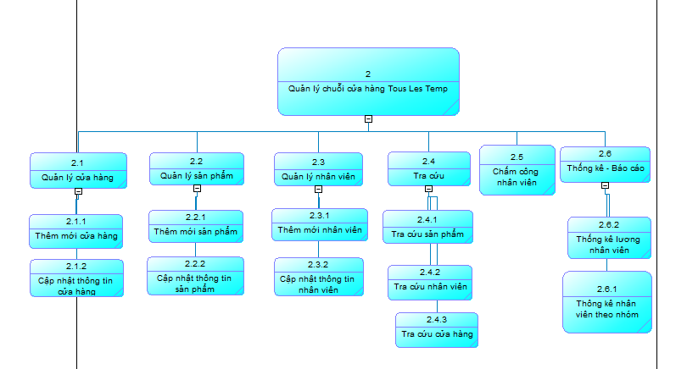

Hình 3. Sơ đồ phân rã chức năng - BFD

* ***Mô tả chi tiết các chức năng của sơ đồ BFD***
* Quản lý hồ sơ nhân sự: Là nơi lưu trữ tất cả các thông tin liên quan đến nhân sự cũng như gửi thông tin đến bộ phận kế toán nhằm tính lương và còn có thể báo cáo thống kê số lượng nhân sự cho ban lãnh đạo nắm tình hình nhân sự trong công ty.
* Cập nhật thông tin nhân sự: Khi có nhân sự mới được tuyển vào hoặc có sự thay đổi một vài thông tin liên quan đến nhân sự cũ thì sẽ tiến hành sửa đổi hoặc tạo mới thông tin cho nhân sự đó.
* Cập nhật phòng ban: Tạo mới, cập nhật, xóa phòng ban nếu cần.
* Cập nhật thông tin chức vụ: Nhân sự mới sẽ được cập nhật thông tin chức vụ sau khi được tuyển vào, nhân sự cũ nếu có nhu cầu muốn chuyển sang vị trí làm việc khác thì sẽ được sửa đổi chức vụ phù hợp với nguyện vọng của mình.
* Cập nhật hợp đồng lao động: Hợp đồng lao động sẽ được tạo mới cho nhân sự mới cũng như sẽ có thể sửa đổi hợp đồng cho nhân sự cũ nếu có nhu cầu muốn ký tiếp hợp đồng khi hợp đồng đã hết hạn.
* Quản lý lương: Là nơi sẽ lưu trữ tất cả những thông tin về lương thưởng, tăng ca, nghỉ phép của nhân sự.
* Cập nhật quá trình tăng lương: Tiếp nhận thông báo tăng lương từ ban lãnh đạo, tiến hành sửa đổi mức lương và ghi nhận lại ngày điều chỉnh lương phục vụ mục đích tính lương theo ngày đã điều chỉnh.
* Chấm công: Tiến hành chấm công theo tháng và năm cho nhân sự, ghi nhận lại số ngày công trong tháng đó.
* Cập nhật nghỉ phép: Nhân sự xin nghỉ phép sẽ được ghi nhận lại, nghỉ từ ngày nào đến ngày nào theo tháng năm và cập nhật lý do xin nghỉ của nhân sự đó.
* Cập nhật tăng ca: Nhân sự tăng ca cũng sẽ được ghi nhận lại thời gian tăng ca theo ngày tháng năm, số giờ mà nhân sự tăng ca. Xem xét ngày tăng ca là loại ngày nào (ngày thường, cuối tuần, lễ) để nhân hệ số tăng ca cho nhân sự.
* Tính lương: Sau khi đã có thông tin đầy đủ về chấm công, tăng ca (nếu có), nghỉ phép (nếu có), thưởng (nếu có), các loại bảo hiểm, phụ cấp chức vụ kèm theo. Hệ thống sẽ tự động tiến hành tính lương cho mỗi nhân sự dựa vào các thông tin trên. Kế toán chỉ cần nhập vào tháng và năm để xem được bảng lương thực lĩnh của mỗi nhân viên trong công ty.
* Quản lý chế độ nhân sự: Là nơi lưu trữ các chế độ phúc lợi dành cho nhân sự trong công ty đưa ra các biện pháp thúc đẩy, động viên tinh thần nhân sự làm việc. Đề ra các biện pháp chế tài đối với các hình thức vi phạm kỷ luật và ra quyết định kỷ luật xuống từng phòng ban.
* Tham gia bảo hiểm: Khi vào công ty, mỗi nhân sự sẽ được tham gia đầy đủ các loại bảo hiểm như (bảo hiểm thân thể, bảo hiểm y tế, bảo hiểm xã hội) nhằm đảm bảo quyền lợi cho nhân sự. Hệ thống sẽ ghi nhận và lưu trữ lại thông tin nhân sự đã tham gia đóng bảo hiểm.
* Cập nhật khen thưởng kỷ luật: Trong quá trình làm việc cho các dự án, mỗi nhân sự sẽ được xem xét và khen thưởng bằng tiền mặt nếu hoàn thành tốt vai trò trong dự án đó. Hệ thống sẽ ghi nhận lại số tiền được khen thưởng cho nhân sự và lý do khen thưởng. Đối với nhân sự bị kỷ luật sẽ không bị phạt tiền mà chỉ ở hình thức phê bình và nhắc nhở.
* Phụ cấp chức vụ: Mỗi nhân viên đều sẽ được nhận khoản phụ cấp chức vụ theo vị trí mà mình làm việc. Tùy vào mỗi vị trí làm việc khác nhau thì sẽ có mức phụ cấp khác nhau.
* Báo cáo thống kê:
* Thống kê nhân sự: Báo cáo thống kê tình hình biến động về nhân sự theo tháng, quý, năm cho ban lãnh đạo nhằm mục đích kịp thời cập nhật tình hình nhân sự đang có và đưa ra điều chỉnh thích hợp cho đơn vị.
* Thống kê khen thưởng kỷ luật: Tổng hợp các quyết định mà ban lãnh đạo đã đưa ra để làm căn cứ xem xét lên chức, lên lương và xem xét khen thưởng vào cuối năm.
* Thống kê lương: Thống kê lương tất cả nhân viên theo từng tháng và năm trong công ty.

3.2.2 Sơ đồ ngữ cảnh

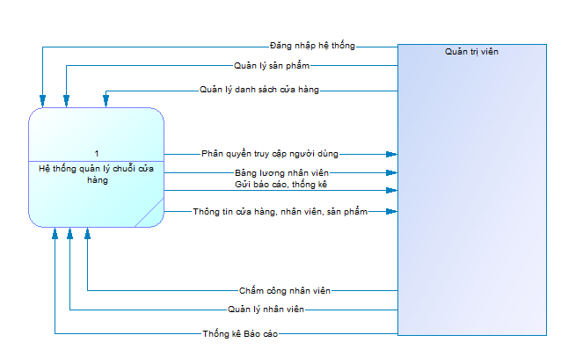

Hình 3. Sơ đồ ngữ cảnh quản lý nhân sự

3.2.3 Sơ đồ mức ngữ cảnh

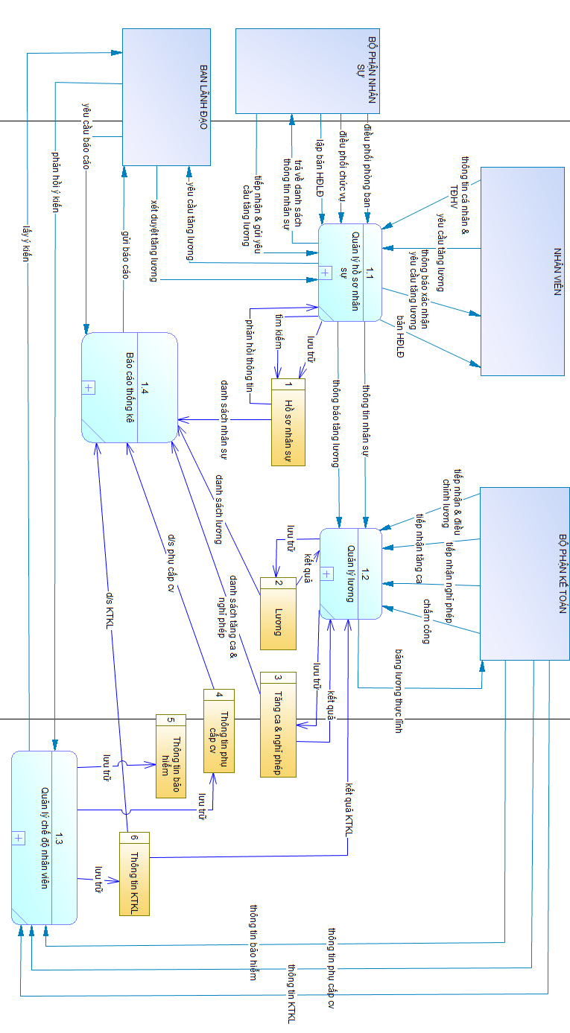

Hình 3. Sơ đồ phân rã DFD mức ngữ cảnh

3.2.4 Sơ đồ phân rã mức 1 của tiến trình 1.0 Quản lý hồ sơ nhân sự

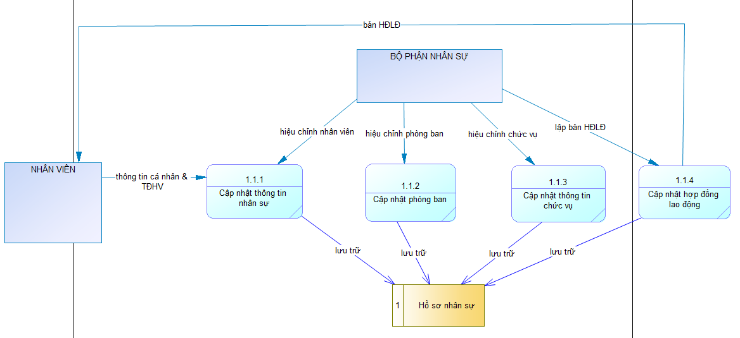

Hình 3. Sơ đồ phân rã DFD mức 1 của tiến trình 1.0 Quản lý hồ sơ nhân sự

3.2.5 Sơ đồ phân rã mức 1 của tiến trình 2.0 Quản lý lương

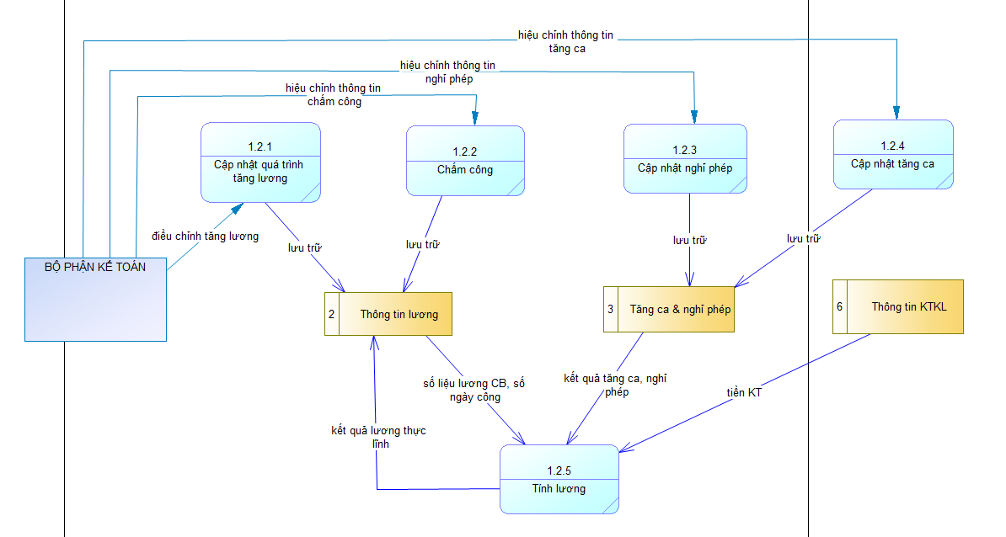

Hình 3. Sơ đồ phân rã DFD mức 1 của tiến trình 2.0 Quản lý lương

3.2.6 Sơ đồ phân rã mức 1 của tiến trình 3.0 Quản lý chế độ nhân viên

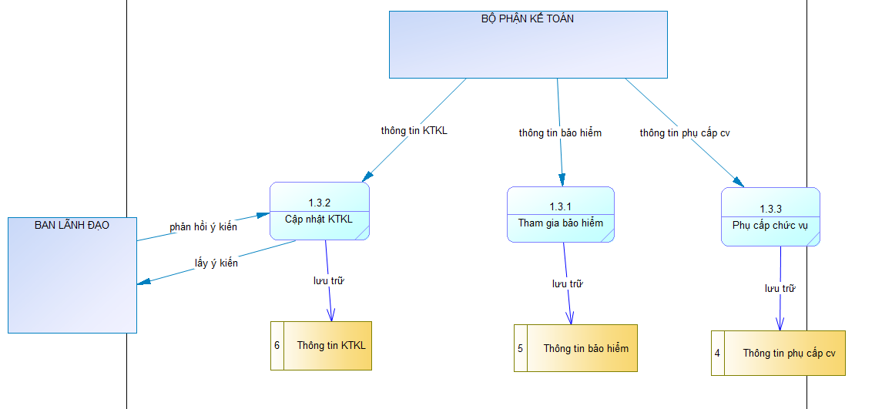

Hình 3. Sơ đồ phân rã DFD mức 1 của tiến trình 3.0 Quản lý chế độ nhân viên

3.2.7 Sơ đồ phân rã mức 1 của tiến trình 4.0 Báo cáo thống kê

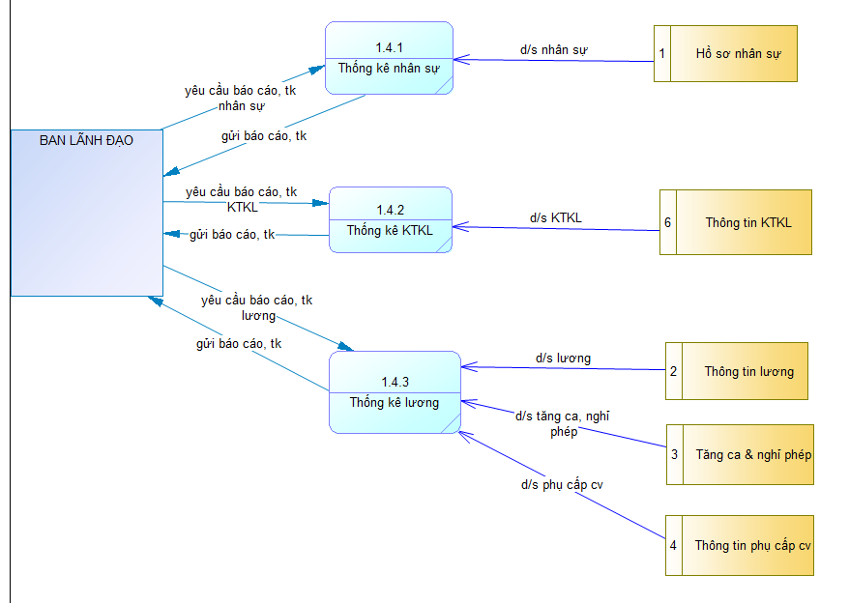

Hình 3. Sơ đồ phân rã DFD mức 1 của tiến trình 4.0 Báo cáo thống kê

3.3 Phân tích hệ thống dữ liệu

3.3.1 Phân tích hệ thống quản lý nhân sự tại Công ty INFODATION

Công ty TNHH INFODATION Việt Nam quản lý khoảng hơn 100 nhân sự, dưới sự quản lý của giám đốc INFODATION chi nhánh Nha Trang.

Mỗi một nhân viên sẽ được quản lý bởi các thông tin cá nhân bao gồm: Mã nhân viên, họ tên nhân viên, các thông tin mô tả liên quan đến nhân viên. Mỗi nhân viên sẽ có một hợp đồng lao động bao gồm mã hợp đồng, ngày ký kết hợp đồng và thời hạn hợp đồng để theo dõi quá trình làm việc nhân sự.

Công ty có nhiều phòng ban, mỗi phòng ban sẽ gồm có mã phòng ban, tên phòng ban, và số điện thoại của mỗi phòng ban. Mỗi phòng ban sẽ có ít nhất là một nhân viên và nhiều nhất là nhiều nhân viên trong phòng ban đó.

Mỗi nhân viên sẽ có duy nhất một tài khoản dùng để đăng nhập vào hệ thống do công ty cung cấp gồm các thông tin mã quản trị, email, mật khẩu, họ tên.

Đa phần mỗi nhân viên sẽ đảm nhiệm một chức vụ khác nhau hoặc là hai chức vụ bao gồm các thông tin như mã chức vụ, tên chức vụ, tiền phụ cấp. Trong chi tiết chức vụ sẽ bao gồm mã chức vụ, mã nhân viên, ngày nhận chức vụ đó.

Trình độ học vấn của từng nhân viên sẽ được quản lý bởi các thông tin mã trình độ học vấn, tên trình độ học vấn, nơi đào tạo, loại bằng tốt nghiệp. Mỗi trình độ học vấn của nhân viên sẽ có bảng chi tiết trình độ học vấn để biết được ngày nhân viên nhận bằng đó. Mỗi nhân viên có thể sẽ có ít nhất là một trình độ học vấn và nhiều nhất là nhiều trình độ học vấn và một trình độ học vấn sẽ có thể có ít nhất là một hoặc nhiều nhân viên khác nhau.

Nhân viên sẽ được xét khen thưởng và kỷ luật định kỳ theo tháng, quý hoặc năm chi tiết gồm mã khen thưởng kỷ luật, lý do khen thưởng kỷ luật, số tiền khen thưởng, số quyết định, ngày khen thưởng. Đối với nhân viên bị kỷ luật thì sẽ chỉ ở hình thức phê bình và nhắc nhở, không phạt tiền. Mỗi nhân viên có thể sẽ không được khen thưởng hay kỷ luật nhưng cũng có thể có nhiều chi tiết khen thưởng và kỷ luật. Mỗi quyết định được khen thưởng hay kỷ luật sẽ có bảng chi tiết cho từng cá nhân mỗi cá nhân sẽ có nhiều nhất là nhiều chi tiết khen thưởng kỷ luật còn ít nhất là không có chi tiết khen thưởng kỷ luật.

Mỗi nhân viên tại công ty đều sẽ được tham gia đóng bảo hiểm bao gồm các thông tin mã bảo hiểm, số bảo hiểm, ngày cấp, nơi cấp, bảo hiểm ở đây sẽ gộp chung cả bảo hiểm y tế, bảo hiểm xã hội và bảo hiểm tai nạn.

Khi được tuyển dụng vào công ty, sau khi ký hợp đồng, mỗi nhân viên sẽ nhận được mức lương cơ bản theo vị trí chức vụ mình đang ứng tuyển gồm các thông tin mã lương, lương cơ bản, ngày điều chỉnh. Công ty cũng sẽ có chế độ xem xét và tăng lương sau một hoặc hai năm nếu nhân viên đó làm việc tốt, đóng góp nhiều cho công ty thông qua ngày điều chỉnh lương cũng như sẽ nắm được quá trình tăng lương của nhân viên trong công ty.

Để chấm công cho nhân viên mỗi nhân viên sẽ có ít nhất là một bảng công và nhiều nhất là nhiều bảng công tính theo tháng trong năm. Mỗi bảng công được quản lý bằng mã bảng công, tháng chấm công, năm chấm công, số ngày công. Đối với việc xin nghỉ phép, mỗi nhân viên sẽ được lưu lại các thông tin gồm mã nghỉ phép, nghỉ từ ngày đến ngày, tổng ngày nghỉ, mã chấm công. Có mã chấm công để nắm được nhân viên nghỉ trong tháng nào năm nào để dễ dàng tiến hành chấm công cho nhân viên.

Khi tăng ca, nhân viên sẽ được quản lý bằng mã tăng ca, ngày tăng ca, số giờ tăng ca, hệ số, tên tăng ca để biết được tăng ca vào những ngày nào (ngày thường, cuối tuần, lễ) để có thể tiến hành nhân hệ số tính tiền tăng ca cho nhân viên.

3.3.2 Xây dựng các thực thể liên kết

Từ những phân tích sơ bộ về hệ thống quản lý nhân sự tại công ty INFODATION, ta có thể xác định được các thực thể như sau:

Bảng 3. Danh sách các thực thể, tên định danh và mô tả thuộc tính

|  |  |  |  |
| --- | --- | --- | --- |
| **STT** | **Tên thực thể** | **Định danh** | **Thuộc tính mô tả** |
| 1 | Nhân viên | Mã nhân viên | Họ tên nhân viên  Giới tính  Ảnh nhân viên  SĐT nhân viên  Ngày sinh  Chỗ ở hiện nay  Hộ khẩu thường trú  Số CCCD  Số TKNH  Tên TKNH  Ngày vào làm  Họ tên nhân viên  SĐT thân nhân  Mối quan hệ thân nhân  Tình trạng hôn nhân  Ghi chú  Ngày thôi việc |
| 2 | Phòng ban | Mã phòng ban | Tên phòng ban  SĐT phòng ban |
| 3 | Quản trị | Mã quản trị | Email  Mật khẩu  Họ tên |
| 4 | Lương | Mã lương | Lương cơ bản  Ngày điều chỉnh |
| 5 | Tăng ca | Mã tăng ca | Ngày tăng ca  Số giờ tăng ca  Hệ số  Tên tăng ca |
| 6 | Chức vụ | Mã chức vụ | Tên chức vụ  Tiền phụ cấp |
| 8 | Hợp đồng lao động | Mã hợp đồng | Ngày ký kết  Thời hạn hợp đồng |
| 9 | Bảo hiểm | Mã bảo hiểm | Số bảo hiểm  Ngày cấp bảo hiểm  Nơi cấp bảo hiểm |
| 10 | KTKL | Mã KTKL | Lý do KTKL  Tiền KT  Số quyết định |
| 12 | Chấm công | Mã chấm công | Tháng chấm công  Năm chấm công  Số ngày công |
| 13 | Nghỉ phép | Mã nghỉ phép | Từ ngày  Đến ngày  Tổng ngày nghỉ  Lý do nghỉ |
| 14 | TĐHV | Mã TĐHV | Tên TĐHV  Nơi đào tạo  Loại bằng tốt nghiệp |

3.3.3 Chuyển mô hình thực thể liên kết sang mô hình dữ liệu quan hệ

* ***Mô hình dữ liệu quan hệ mức quan niệm (ERD quan niệm)***

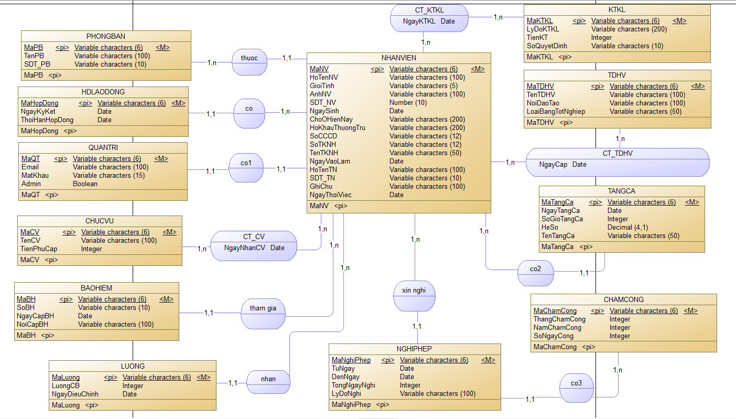

Hình 3. Mô hình dữ liệu quan hệ (ERD mức quan niệm)

* ***Mô hình dữ liệu quan hệ mức logic (ERD logic)***
* PHONGBAN (**MaPB**, TenPB, SDT_PB)
* QUANTRI (**MaQT**, Email, MatKhau, HoTen, Admin)
* NHANVIEN (**MaNV**, HoTenNV, GioiTinh, AnhNV, SDT_NV, NgaySinh, ChoOHienNay, HoKhauThuongTru, SoCCCD, SoTKNH, TenTKNH, NgayVaoLam, HoTenTN, SDT_TN, MoiQuanHe_TN, TinhTrangHonNhan, GhiChu, NgayThoiViec, MaPB, MaQT)
* TDHV (**MaTDHV**, TenTDHV, NoiDaoTao, LoaiBangTotNghiep)
* CT_TDHV (**MaTDHV**, **MaNV**, NgayCap)
* CHAMCONG (**MaChamCong**, ThangChamCong, NamChamCong, SoNgayCong)
* NGHIPHEP (**MaNghiPhep**, TuNgay, DenNgay, TongNgayNghi, LyDoNghi, MaChamCong, MaNV)
* KTKL (**MaKTKL**, LyDoKTKL, TienKT, SoQuyetDinh)
* CT_KTKL (**MaKTKL**, **MaNV**, NgayKTKL)
* BAOHIEM (**MaBH**, SoBH, NgayCapBH, NoiCapBH, MaNV)
* CHUCVU (**MaCV**, TenCV, TienPhuCap)
* CT_CV (**MaCV**, **MaNV**, NgayNhanCV)
* HDLAODONG (**MaHopDong**, NgayKyKet, ThoiHanHopDong, MaNV)
* TANGCA (**MaTangCa**, NgayTangCa, SoGioTangCa, HeSo, TenTangCa, MaNV)
* LUONG (**MaLuong**, LuongCB, NgayDieuChinh, MaNV)

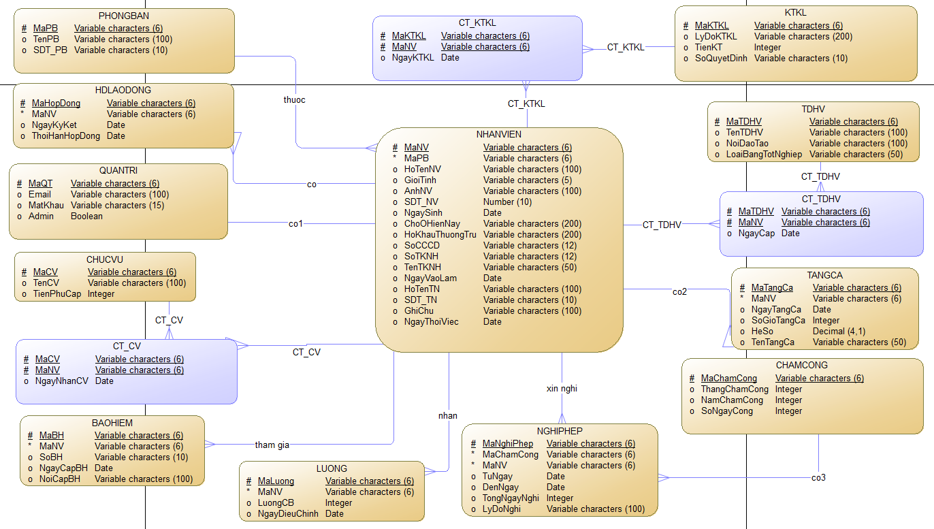

Hình 3. Mô hình dữ liệu quan hệ (ERD mức logic)

* ***Mô hình dữ liệu quan hệ mức vật lý (ERD vật lý)***

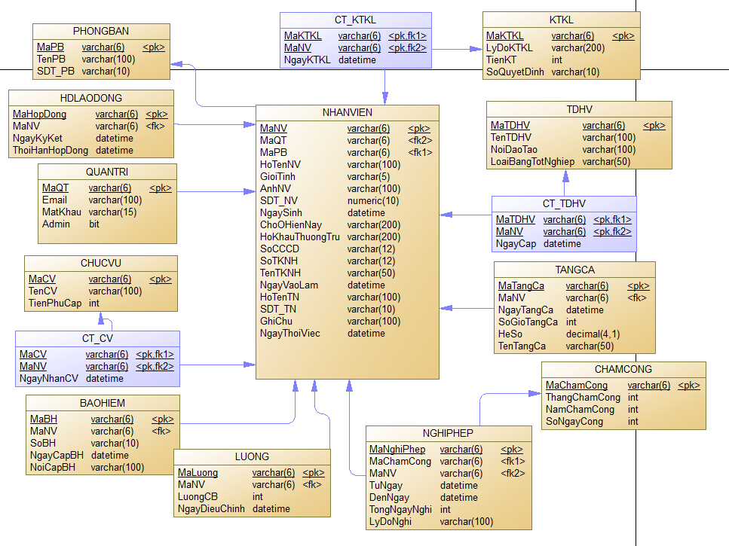

Hình 3. Mô hình dữ liệu quan hệ (ERD mức vật lý)

3.4 Thiết kế cấu trúc các bảng của cơ sở dữ liệu

* Bảng PHONGBAN

Bảng 3. Bảng Phòng ban

|  |  |  |  |
| --- | --- | --- | --- |
| **Tên thuộc tính** | **Ý nghĩa** | **Kiểu dữ liệu** | **Ràng buộc** |
| MaPB | Mã phòng ban | Varchar (6) | Khóa chính |
| TenPB | Tên phòng ban | Nvarchar (100) |  |
| SDT_PB | SĐT phòng ban | Varchar(10) |  |

* Bảng QUANTRI

Bảng 3. Bảng Quản trị

|  |  |  |  |
| --- | --- | --- | --- |
| **Tên thuộc tính** | **Ý nghĩa** | **Kiểu dữ liệu** | **Ràng buộc** |
| MaQT | Mã quản trị | Varchar (6) | Khóa chính |
| Email | Email | Varchar (100) |  |
| MatKhau | Mật khẩu | Varchar (15) |  |
| Admin | Admin (dùng để phân biệt người quản lý website và nhân viên thường) | Bit |  |
| HoTen | Họ tên người đăng nhập | Nvarchar (100) |  |

* Bảng NHANVIEN

Bảng 3. Bảng Nhân viên

|  |  |  |  |
| --- | --- | --- | --- |
| **Tên thuộc tính** | **Ý nghĩa** | **Kiểu dữ liệu** | **Ràng buộc** |
| MaNV | Mã nhân viên | Varchar (6) | Khóa chính |
| HoTenNV | Họ tên nhân viên | Nvarchar (100) |  |
| GioiTinh | Giới tính | Bit |  |
| AnhNV | Ảnh nhân viên | Nvarchar (200) |  |
| SDT_NV | SĐT nhân viên | Varchar (10) |  |
| NgaySinh | Ngày sinh | Date |  |
| ChoOHienNay | Chỗ ở hiện nay | Nvarchar (200) |  |
| HoKhauThuongTru | Hộ khẩu thường trú | Nvarchar (200) |  |
| SoCCCD | Số CCCD | Varchar (12) |  |
| SoTKNH | Số TKNH | Varchar (12) |  |
| TenTKNH | Tên TKNH | Nvarchar (50) |  |
| NgayVaoLam | Ngày vào làm | Date |  |
| HoTenTN | Họ tên thân nhân | Nvarchar (100) |  |
| SDT_TN | SĐT thân nhân | Varchar (10) |  |
| MoiQuanHe_TN | Mối quan hệ thân nhân | Nvarchar (30) |  |
| ThoiViec | Thôi việc (dùng để thống kê số lượng nhân viên nghỉ làm) | Bit |  |
| GhiChu | Ghi chú | Nvarchar (100) |  |
| MaPB | Mã phòng ban | Varchar (6) | Khóa ngoại |
| MaQT | Mã quản trị | Varchar (6) | Khóa ngoại |
| NgayThoiViec | Ngày thôi việc | Date |  |

* Bảng HDLAODONG

Bảng 3. Bảng Hợp đồng lao động

|  |  |  |  |
| --- | --- | --- | --- |
| **Tên thuộc tính** | **Ý nghĩa** | **Kiểu dữ liệu** | **Ràng buộc** |
| MaHopDong | Mã hợp đồng | Varchar (6) | Khóa chính |
| NgayKyKet | Ngày ký kết | Date |  |
| ThoiHanHopDong | Thời hạn hợp đồng | Date |  |
| MaNV | Mã nhân viên | Varchar (6) | Khóa ngoại |

* Bảng CHUCVU

Bảng 3. Bảng Chức vụ

|  |  |  |  |
| --- | --- | --- | --- |
| **Tên thuộc tính** | **Ý nghĩa** | **Kiểu dữ liệu** | **Ràng buộc** |
| MaCV | Mã chức vụ | Varchar (6) | Khóa chính |
| TenCV | Tên chức vụ | Nvarchar (100) |  |
| TienPhuCap | Tiền phụ cấp | Int |  |

* Bảng CT_CV

Bảng 3. Bảng Chi tiết Chức vụ

|  |  |  |  |
| --- | --- | --- | --- |
| **Tên thuộc tính** | **Ý nghĩa** | **Kiểu dữ liệu** | **Ràng buộc** |
| MaCV | Mã chức vụ | Varchar (6) | Khóa chính |
| MaNV | Mã nhân viên | Varchar (6) |  |
| NgayNhanCV | Ngày nhận chức vụ | Date |  |

* Bảng TDHV

Bảng 3. Bảng Trình độ học vấn

|  |  |  |  |
| --- | --- | --- | --- |
| **Tên thuộc tính** | **Ý nghĩa** | **Kiểu dữ liệu** | **Ràng buộc** |
| MaTDHV | Mã trình độ học vấn | Varchar (6) | Khóa chính |
| TenTDHV | Tên trình độ học vấn | Nvarchar (100) |  |
| NoiDaoTao | Nơi đào tạo | Nvarchar (100) |  |
| LoaiBangTotNghiep | Loại bằng tốt nghiệp | Nvarchar (50) |  |

* Bảng CT_TDHV

Bảng 3. Bảng Chi tiết Trình độ học vấn

|  |  |  |  |
| --- | --- | --- | --- |
| **Tên thuộc tính** | **Ý nghĩa** | **Kiểu dữ liệu** | **Ràng buộc** |
| MaTDHV | Mã trình độ học vấn | Varchar (6) | Khóa chính  Khóa ngoại |
| MaNV | Mã nhân viên | Varchar (6) | Khóa chính  Khóa ngoại |
| NgayCap | Ngày cấp | Date |  |

* Bảng KTKL

Bảng 3. Bảng Khen thưởng kỷ luật

|  |  |  |  |
| --- | --- | --- | --- |
| **Tên thuộc tính** | **Ý nghĩa** | **Kiểu dữ liệu** | **Ràng buộc** |
| MaKTKL | Mã khen thưởng kỷ luật | Varchar (6) | Khóa chính |
| LyDoKTKL | Lý do khen thưởng kỷ luật | Nvarchar (200) |  |
| TienKT | Tiền khen thưởng | Int |  |
| SoQuyetDinh | Số quyết định | Varchar (10) |  |

* Bảng CT_KTKL

Bảng 3. Bảng Chi tiết Khen thưởng kỷ luật

|  |  |  |  |
| --- | --- | --- | --- |
| **Tên thuộc tính** | **Ý nghĩa** | **Kiểu dữ liệu** | **Ràng buộc** |
| MaKTKL | Mã khen thưởng kỷ luật | Varchar (6) | Khóa chính  Khóa ngoại |
| MaNV | Mã nhân viên | Varchar (6) | Khóa chính  Khóa ngoại |
| NgayKTKL | Ngày khen thưởng kỷ luật | Date |  |

* Bảng BAOHIEM

Bảng 3. Bảng Bảo hiểm

|  |  |  |  |
| --- | --- | --- | --- |
| **Tên thuộc tính** | **Ý nghĩa** | **Kiểu dữ liệu** | **Ràng buộc** |
| MaBH | Mã bảo hiểm | Varchar (6) | Khóa chính |
| SoBH | Số bảo hiểm | Varchar (10) |  |
| NgayCapBH | Ngày cấp bảo hiểm | Date |  |
| NoiCapBH | Nơi cấp bảo hiểm | Nvarchar (100) |  |
| MaNV | Mã nhân viên | Varchar (6) | Khóa ngoại |

* Bảng TANGCA

Bảng 3. Bảng Tăng ca

|  |  |  |  |
| --- | --- | --- | --- |
| **Tên thuộc tính** | **Ý nghĩa** | **Kiểu dữ liệu** | **Ràng buộc** |
| MaTangCa | Mã tăng ca | Varchar (6) | Khóa chính |
| NgayTangCa | Ngày tăng ca | Date |  |
| SoGioTangCa | Số giờ tăng ca | Int |  |
| HeSo | Hệ số | Decimal (4, 1) |  |
| TenTangCa | Tên tăng ca | Nvarchar (50) |  |
| MaNV | Mã nhân viên | Varchar (6) | Khóa ngoại |

* Bảng LUONG

Bảng 3. Bảng Lương

|  |  |  |  |
| --- | --- | --- | --- |
| **Tên thuộc tính** | **Ý nghĩa** | **Kiểu dữ liệu** | **Ràng buộc** |
| MaLuong | Mã lương | Varchar (6) | Khóa chính |
| LuongCB | Lương cơ bản | Int |  |
| NgayDieuChinh | Ngày điều chỉnh | Date |  |
| MaNV | Mã nhân viên | Varchar (6) | Khóa ngoại |

* Bảng CHAMCONG

Bảng 3. Bảng Chấm công

|  |  |  |  |
| --- | --- | --- | --- |
| **Tên thuộc tính** | **Ý nghĩa** | **Kiểu dữ liệu** | **Ràng buộc** |
| MaChamCong | Mã chấm công | Varchar (6) | Khóa chính |
| ThangChamCong | Tháng chấm công | Int |  |
| NamChamCong | Năm chấm công | Int |  |
| SoNgayCong | Số ngày công | Int |  |

* Bảng NGHIPHEP

Bảng 3. Bảng Nghỉ phép

|  |  |  |  |
| --- | --- | --- | --- |
| **Tên thuộc tính** | **Ý nghĩa** | **Kiểu dữ liệu** | **Ràng buộc** |
| MaNghiPhep | Mã chấm công | Varchar (6) | Khóa chính |
| TuNgay | Tháng chấm công | Date |  |
| DenNgay | Năm chấm công | Date |  |
| TongNgayNghi | Số ngày công | Int |  |
| LyDoNghi | Lý do nghỉ | Nvarchar (100) |  |
| MaChamCong | Mã chấm công | Varchar (6) | Khóa ngoại |
| MaNV | Mã nhân viên | Varchar (6) | Khóa ngoại |

* ***Lược đồ CSDL trên SQL Server***

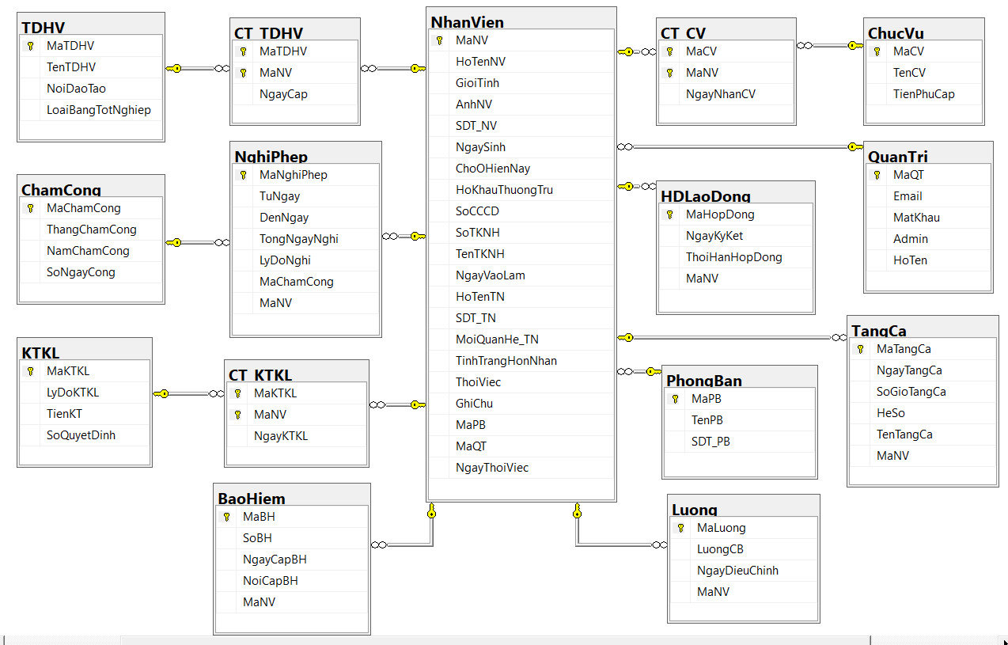

Hình 3. Lược đồ CSDL trên SQL Server - Database Diagram

CHƯƠNG 3: CÀI ĐẶT CHƯƠNG TRÌNH

3.1. Giao diện đăng nhập hệ thống

Để sử dụng hệ thống, người quản lý phải lần lượt nhập tài khoản, mật khẩu vào ô tên Email và Password (mật khẩu và tài khoản sẽ được công ty cấp sẵn). Sau đó, click chọn Login. Nếu đăng nhập đúng hệ thống sẽ chuyển sang màn hình giao diện trang chủ của chương trình. Ngược lại, hệ thống sẽ hiển thị thông báo lỗi tùy vào người quản lý đăng nhập sai ở vị trí nào.

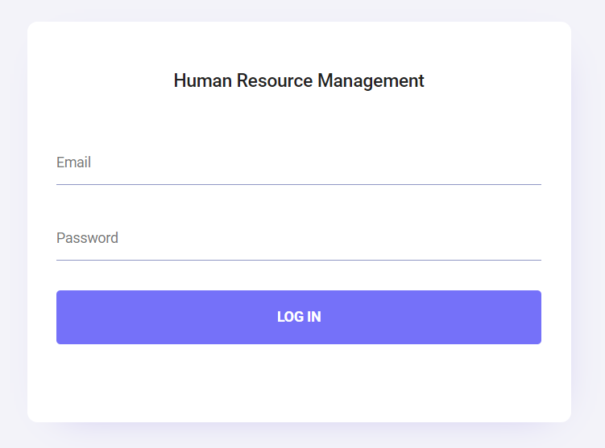

Hình 4. Giao diện đăng nhập hệ thống

3.2 Giao diện trang chủ (Dashboard)

Giao diện này sẽ thống kê các số liệu về nhân sự, tăng ca, nghỉ phép, thôi việc, khen thưởng kỷ luật, xuất lương theo tháng năm nhằm thể hiện một cách trực quan tổng thể nhất về các hoạt động của công ty.

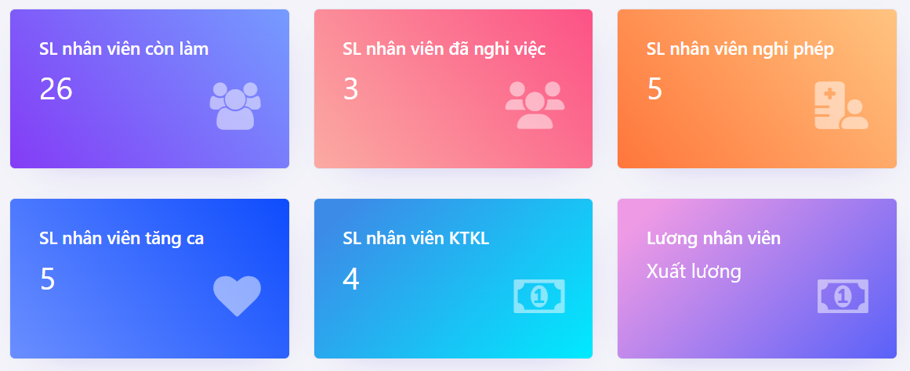

Hình 4. Giao diện trang chủ

Người quản lý có thể bấm vào các số liệu thống kê của các mục để xem chi tiết thông tin về số liệu thống kê đó.

* Giao diện nhân viên còn đang làm việc

Khi người quản lý bấm vào số liệu mục số lượng nhân viên còn đang làm việc, hệ thống sẽ dẫn đến trang danh sách các nhân viên hiện đang làm việc tại công ty.

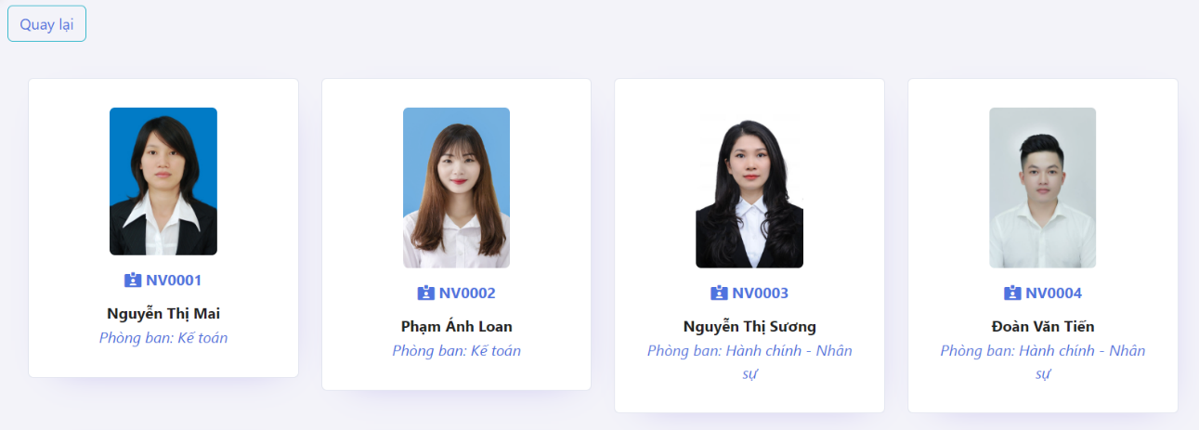

Hình 4. Giao diện danh sách nhân viên còn đang làm việc

* Giao diện nhân viên đã thôi việc

Khi người quản lý bấm vào số liệu mục số lượng nhân viên đã nghỉ việc, hệ thống sẽ dẫn đến trang danh sách các nhân viên đã nghỉ việc.

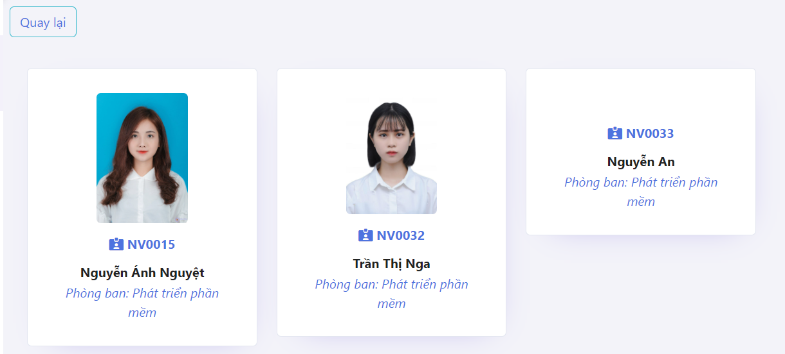

Hình 4. Giao diện danh sách nhân viên đã thôi việc

3.3 Giao diện thanh menu của hệ thống

Giao diện làm việc chính của hệ thống có khả năng hỗ trợ người dùng làm việc thuận tiện, dễ dàng thao tác và sử dụng. Bước đầu nhìn vào người sử dụng có thể tìm được mục đang cần thao tác rất nhanh chóng và dễ dàng. Không mất thời gian tìm kiếm khó khăn.

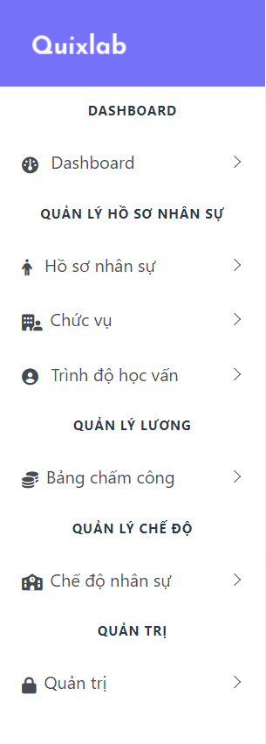

Hình 4. Giao diện thanh menu của hệ thống

3.4 Giao diện quản lý hồ sơ nhân sự

* Giao diện thông tin nhân sự

Thông tin nhân sự sẽ được lưu trữ và hiển thị ở trang này, có thể dễ dàng tìm kiếm chính xác hoặc gần đúng theo mã nhân viên và tên nhân viên. Thể hiện đầy đủ thông tin cá nhân của nhân viên, dễ dàng cho người quản lý muốn tìm nhanh thông tin của một nhân viên trong công ty.

Ngoài ra, người quản lý có thể tạo mới, chỉnh sửa, xem chi tiết, xóa một nhân viên nếu muốn thông qua các nút có trong giao diện quản lý thông tin nhân sự.

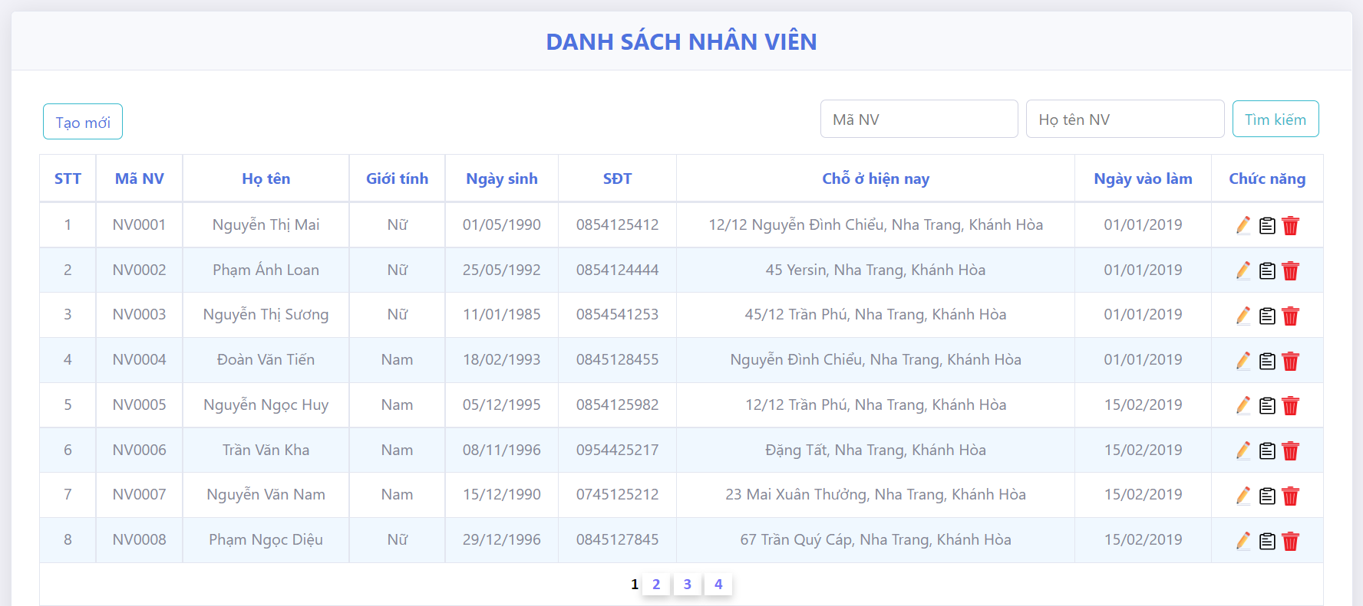

Hình 4. Giao diện quản lý thông tin nhân viên

* Giao diện tạo mới thông tin nhân viên

Khi bấm vào nút tạo mới ở màn hình thông tin nhân viên thì sẽ chuyển đến giao diện này, người quản lý có thể tạo mới một nhân viên vừa mới vào công ty dựa trên các thông tin đã có và bấm nút thêm hoặc có thể nhấn nút quay lại màn hình thông tin nhân viên.

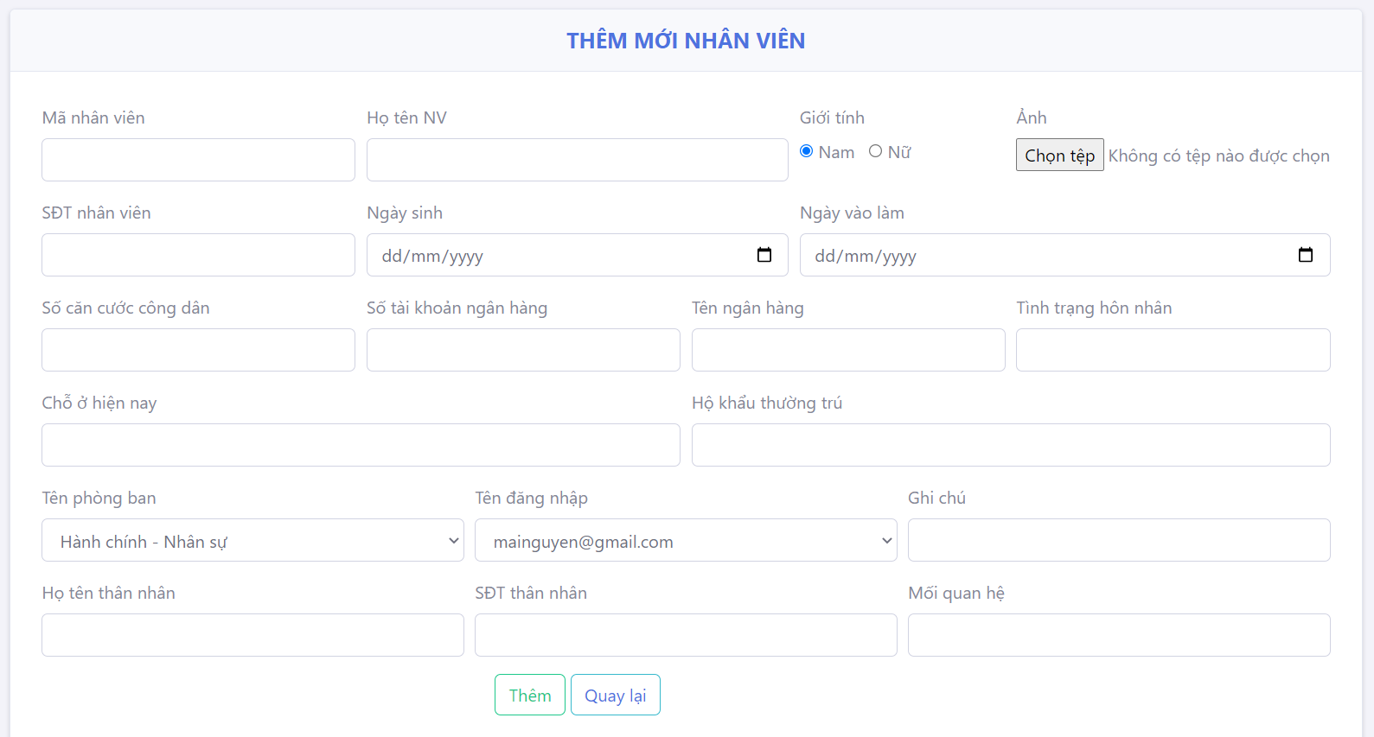

Hình 4. Giao diện tạo mới một nhân viên

* Giao diện chỉnh sửa thông tin nhân viên

Khi người quản lý muốn chỉnh sửa bất kỳ một thông tin nhân viên nào đó, nhấn vào biểu tượng chỉnh sửa ở ngay dòng dữ liệu của nhân viên đó thì sẽ chuyển đến trang chỉnh sửa thông tin nhân viên, người quản lý chỉnh sửa xong thông tin rồi sau đó bấm nút lưu lại hoặc có thể nhấn nút quay lại nếu không muốn lưu lại thông tin đó.

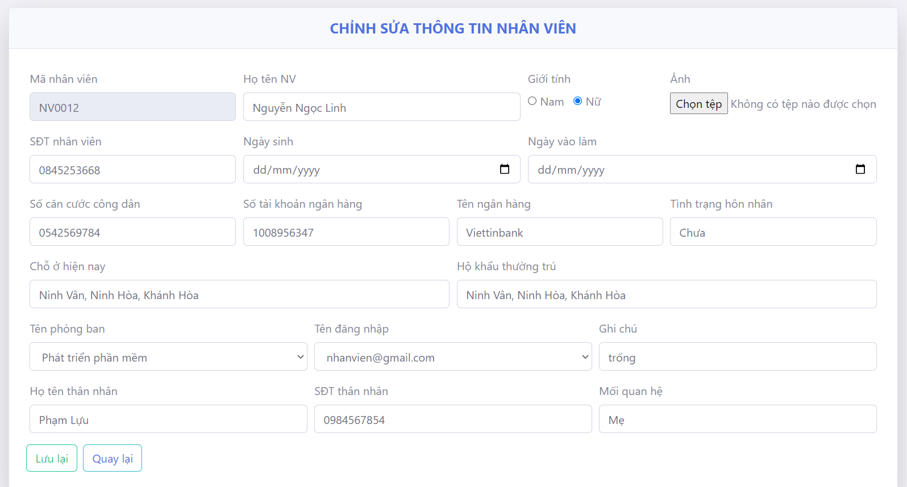

Hình 4. Giao diện chỉnh sửa thông tin nhân viên

* Giao diện xem chi tiết thông tin nhân viên

Khi người quản lý muốn xem chi tiết bất kỳ một thông tin nhân viên nào đó, nhấn vào biểu tượng xem chi tiết ở ngay dòng dữ liệu của nhân viên đó thì sẽ chuyển đến trang xem chi tiết thông tin nhân viên, người quản lý có thể xem chi tiết cụ thể tất cả thông tin hiện tại của nhân viên. Ngoài ra, người quản lý có thể bấm vào nút cập nhật nếu muốn chỉnh sửa thông tin nào đó của nhân viên đã chọn hoặc có thể nhấn nút quay lại nếu không muốn chỉnh sửa. Người quản lý cũng có thể bấm vào nút quá trình tăng lương để xem chi tiết quá trình tăng lương của từng nhân viên, nút hợp đồng sẽ hiển thị thời gian ký hợp đồng và thời hạn hợp đồng của nhân viên đó.

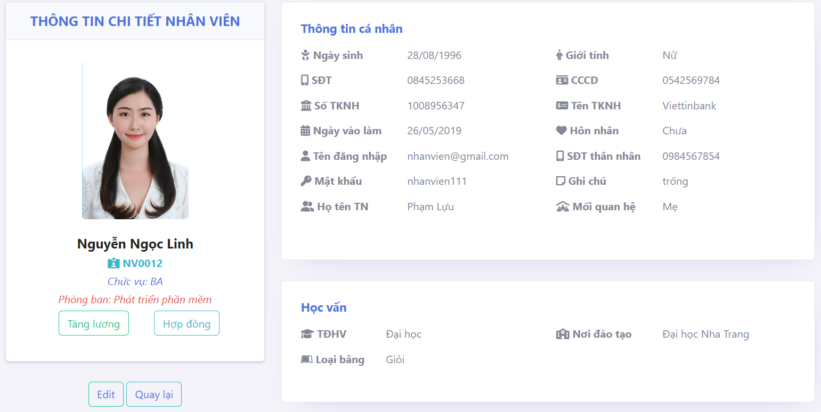

Hình 4. Giao diện xem chi tiết thông tin nhân viên

* Giao diện xóa thông tin nhân viên

Khi người quản lý muốn xóa thông tin của một nhân viên nào đó, bấm vào biểu tượng xóa, hệ thống sẽ chuyển đến trang xóa thông tin nhân viên và người quản lý chỉ cần bấm nút xóa hoặc bấm nút quay lại nếu như không muốn xóa.

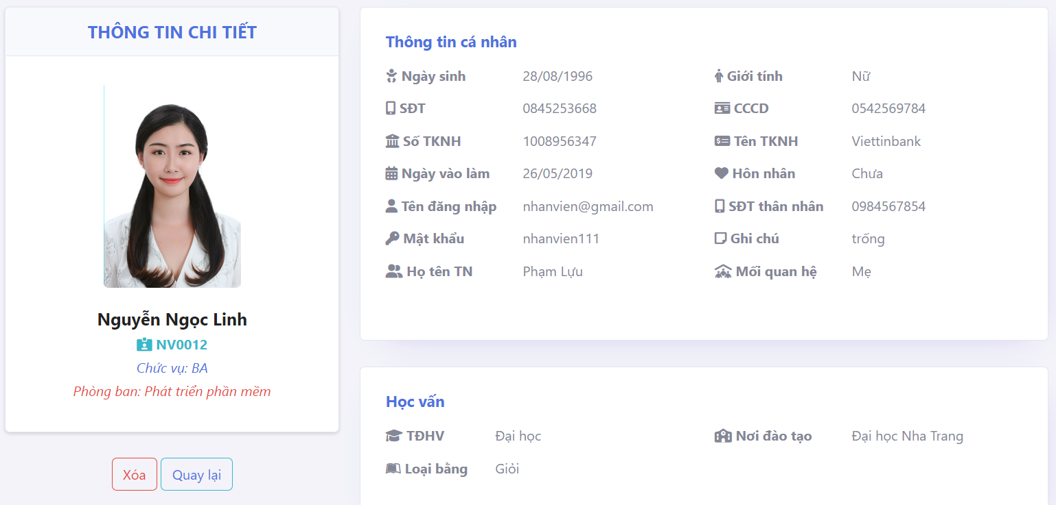

Hình 4. Giao diện xóa thông tin nhân viên

* Giao diện tìm kiếm thông tin nhân viên

Khi người quản lý muốn tìm kiếm nhanh một nhân viên nào đó, chỉ cần nhập đúng mã nhân viên hoặc nhập gần đúng tên nhân viên để tìm kiếm. Nếu dữ liệu người quản lý nhập vào trùng khớp với dữ liệu có trong CSDL, hệ thống sẽ trả về thông tin khớp với dữ liệu mà người quản lý đã nhập vào tìm kiếm. Nếu không có dữ liệu trùng khớp thì hệ thống sẽ trả về bảng trống không có thông tin.

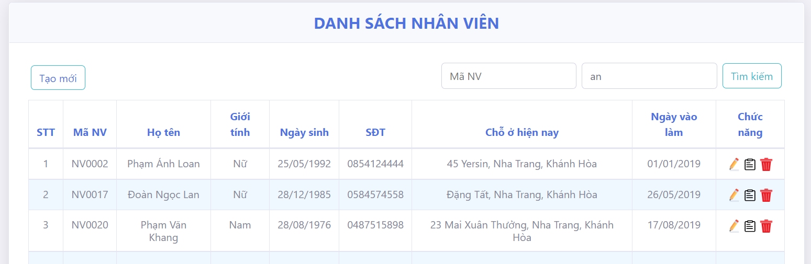

Hình 4. Giao diện tìm kiếm thông tin nhân viên

* Giao diện thông tin phòng ban

Tất cả thông tin cơ bản của các phòng ban hiện có trong công ty sẽ được lưu ở trang này. Ngoài ra, người quản lý có thể tạo mới, chỉnh sửa, xóa một phòng ban nếu muốn thông qua các nút có trong giao diện quản lý thông tin phòng ban.

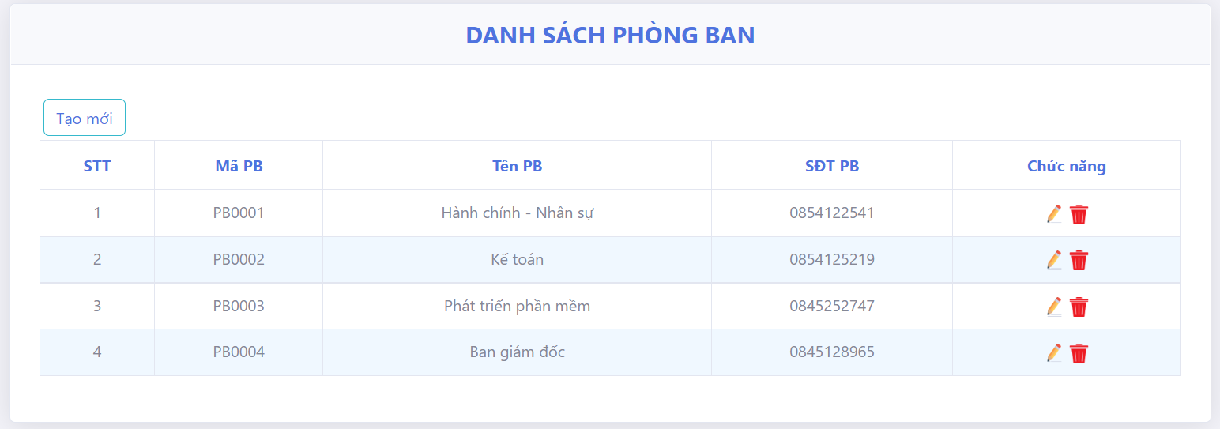

Hình 4. Giao diện thông tin phòng ban

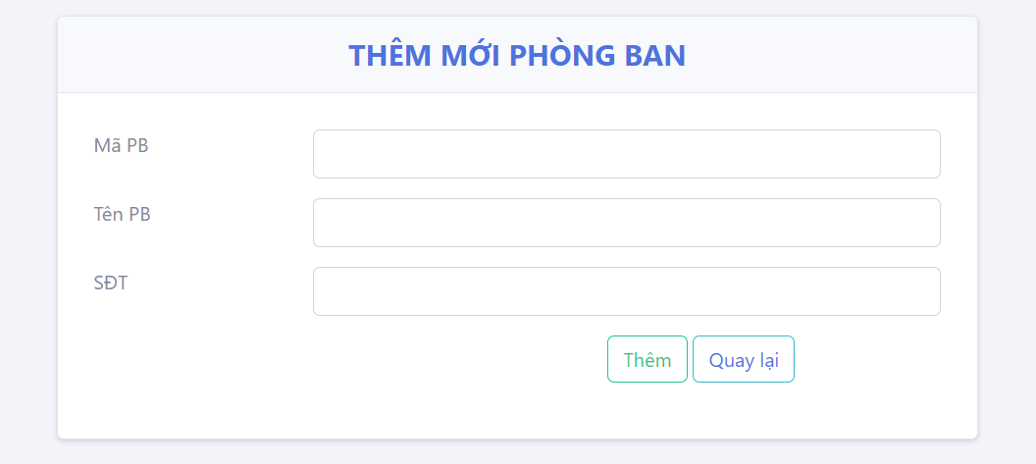

Hình 4. Giao diện thêm mới phòng ban

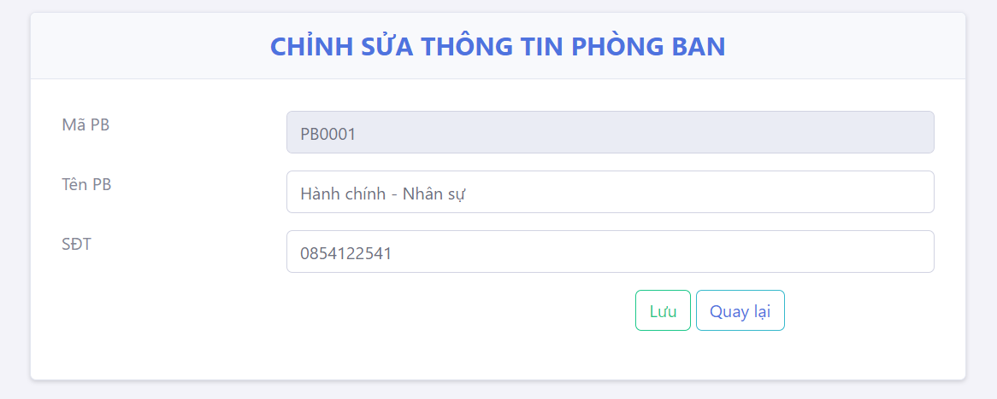

Hình 4. Giao diện chỉnh sửa thông tin phòng ban

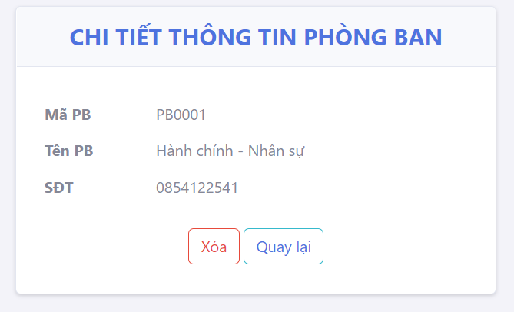

Hình 4. Giao diện xóa thông tin phòng ban

* Giao diện thông tin hợp đồng lao động

Ở trang này sẽ lưu trữ các thông tin quan trọng về hợp đồng lao động của nhân sự như ngày ký, thời hạn hợp đồng của nhân sự đó. Ngoài ra, người quản lý có thể tạo mới, chỉnh sửa, xóa hợp đồng thông qua các nút có trong giao diện quản lý hợp đồng lao động.

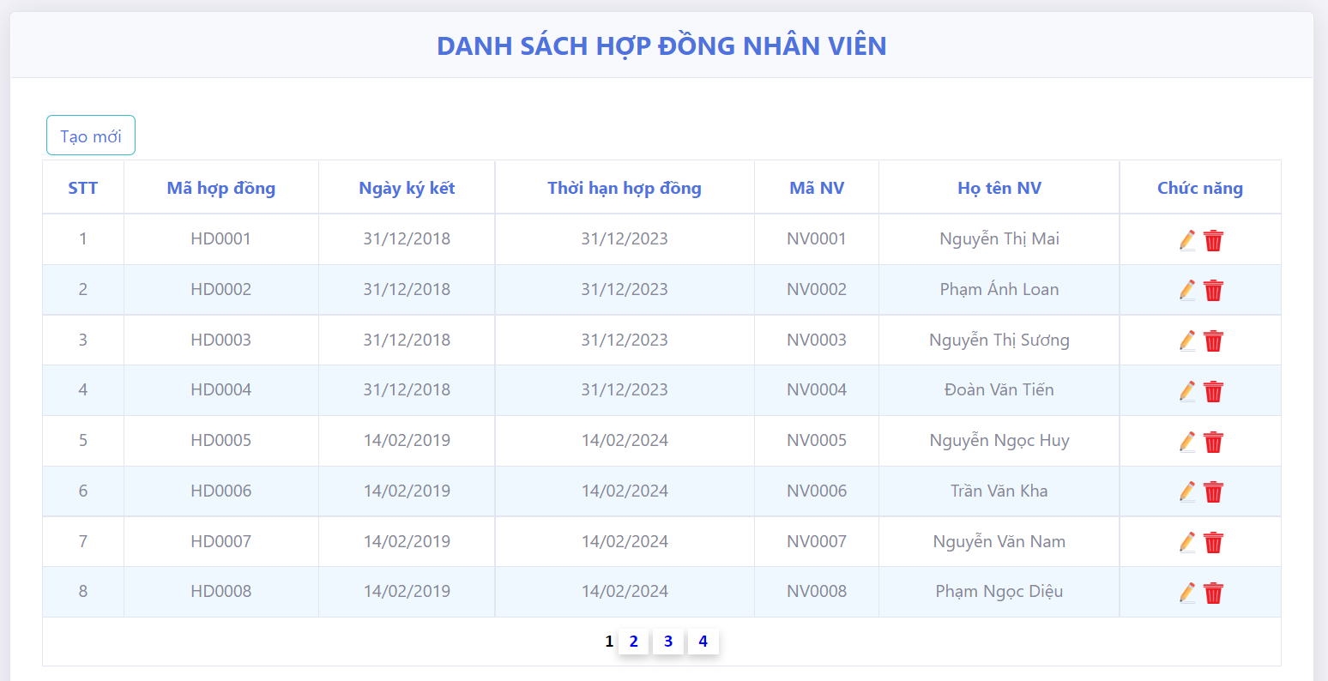

Hình 4. Giao diện thông tin hợp đồng lao động

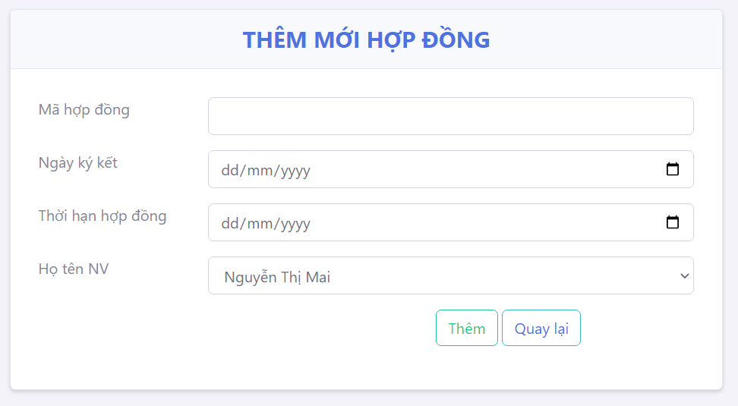

Hình 4. Giao diện thêm mới hợp đồng lao động

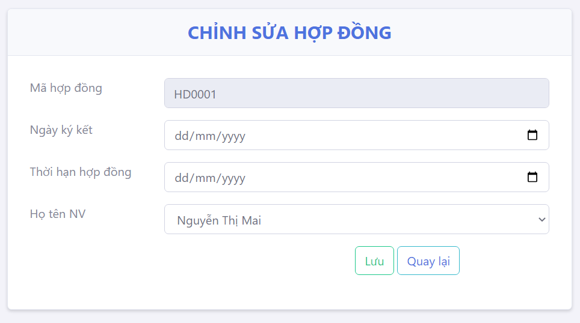

Hình 4. Giao diện chỉnh sửa hợp đồng lao động

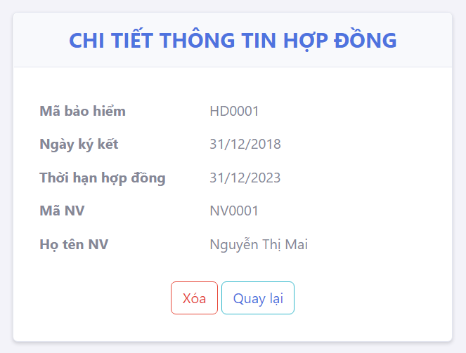

Hình 4. Giao diện xóa hợp đồng lao động

* Giao diện thông tin chức vụ

Giao diện ngày sẽ gồm trang thông tin chức vụ và chi tiết chức vụ bao gồm các thông tin về tên chức vụ, ngày nhận chức vụ, tiền phụ cấp, nhân viên nhận đảm nhận chức vụ đó. Sau khi người quản lý điền đầy đủ thông tin vào hai bảng này, sẽ có một bảng kết quả hiển thị chi tiết tất cả các thông tin chức vụ có trong công ty. Người quản lý chỉ có thể tạo mới hoặc chỉnh sửa chức vụ nào đó nếu cần.

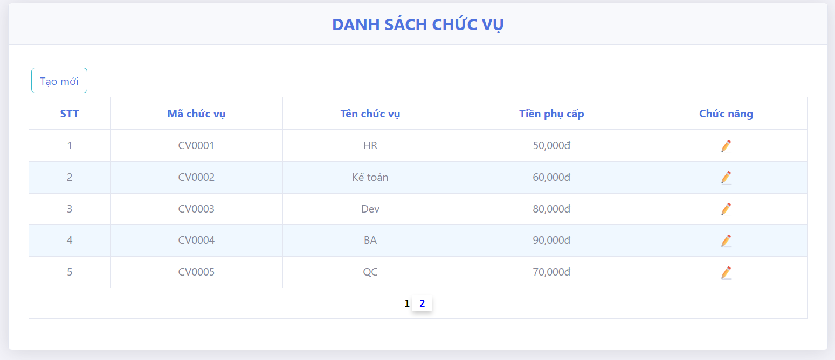

Hình 4. Giao diện thông tin chức vụ

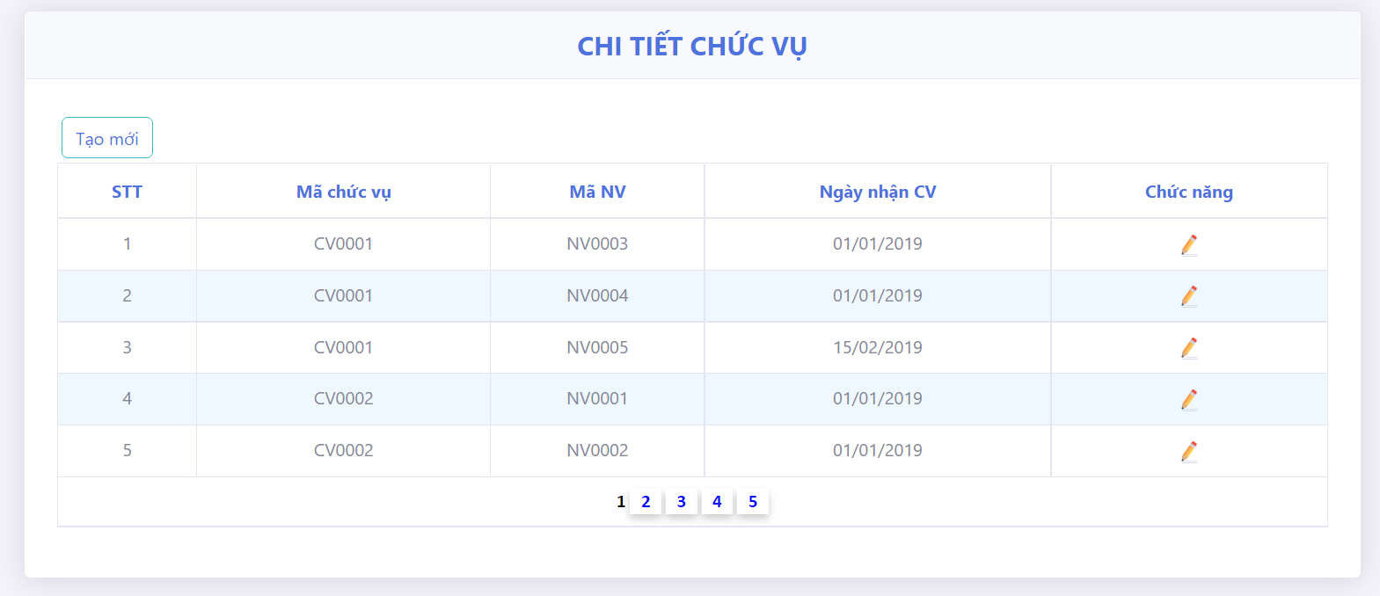

Hình 4. Giao diện chi tiết chức vụ

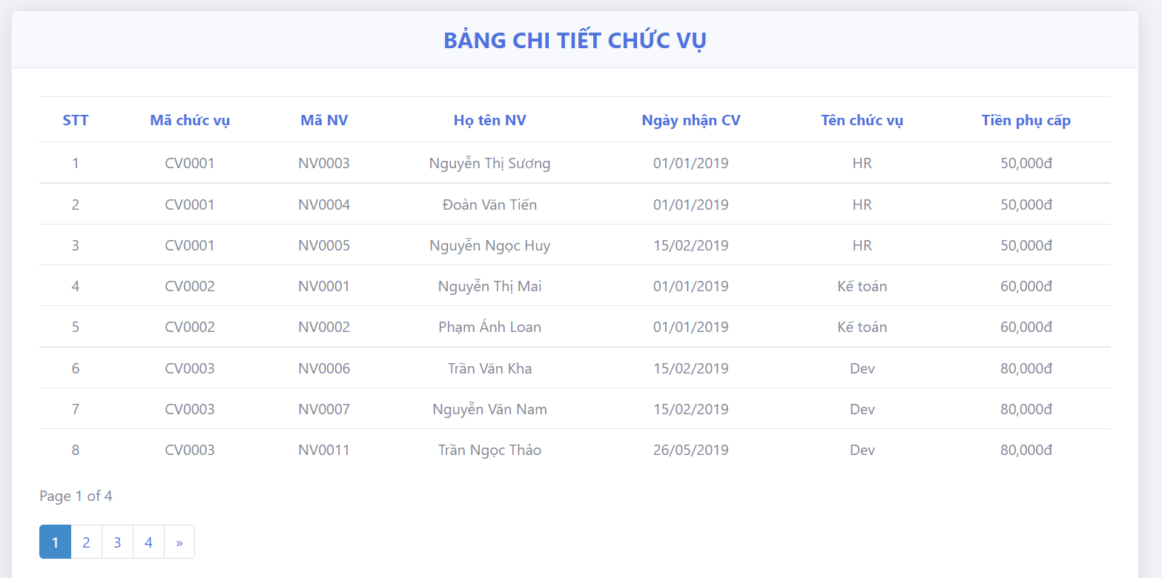

Hình 4. Giao diện bảng kết quả chi tiết chức vụ

* Giao diện trình độ học vấn

Tương tự như chức vụ, giao diện ngày sẽ gồm trang thông tin trình độ học vấn và chi tiết trình độ học vấn bao gồm các thông tin về tên trình độ, ngày cấp bằng, loại bằng, nơi đào tạo, nhân viên có trình độ học vấn đó. Sau khi người quản lý điền đầy đủ thông tin vào hai bảng này, sẽ có một bảng kết quả hiển thị chi tiết tất cả các thông tin trình độ học vấn của nhân viên trong công ty. Người quản lý chỉ có thể tạo mới hoặc chỉnh sửa trình độ học vấn nào đó nếu cần.

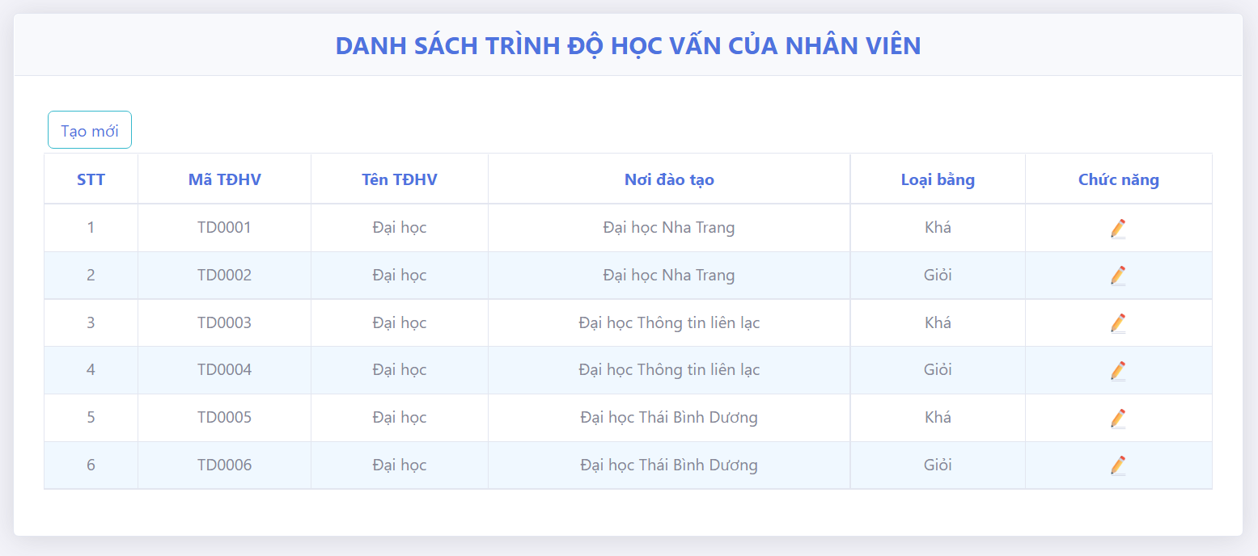

Hình 4. Giao diện thông tin trình độ học vấn

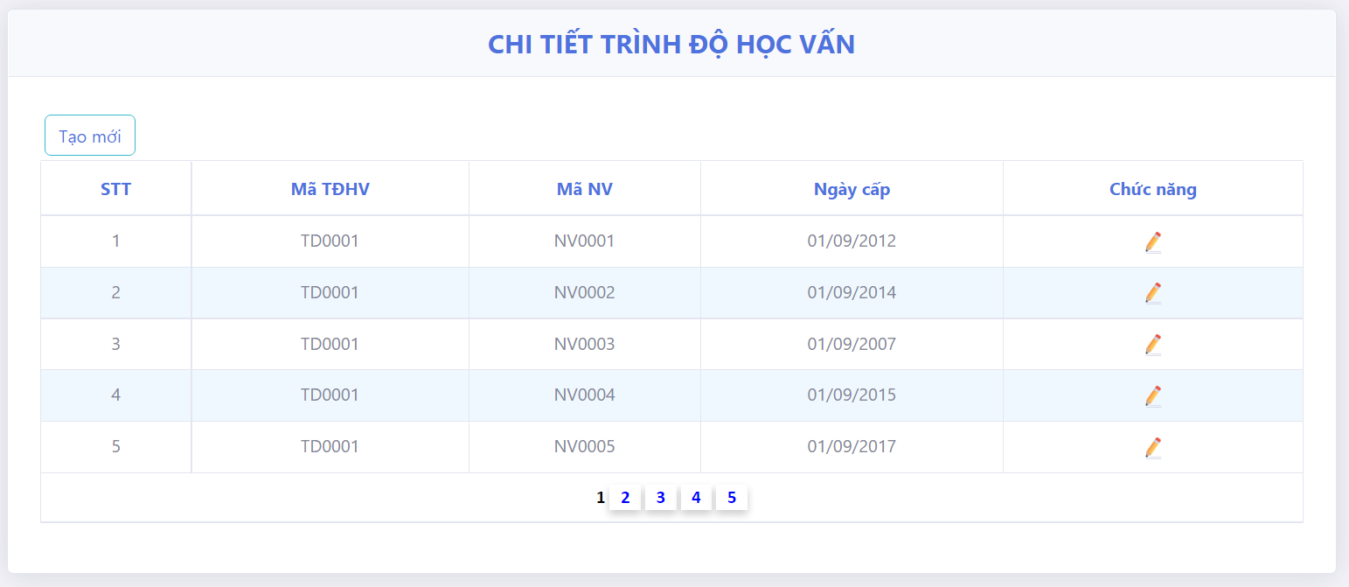

Hình 4. Giao diện chi tiết trình độ học vấn

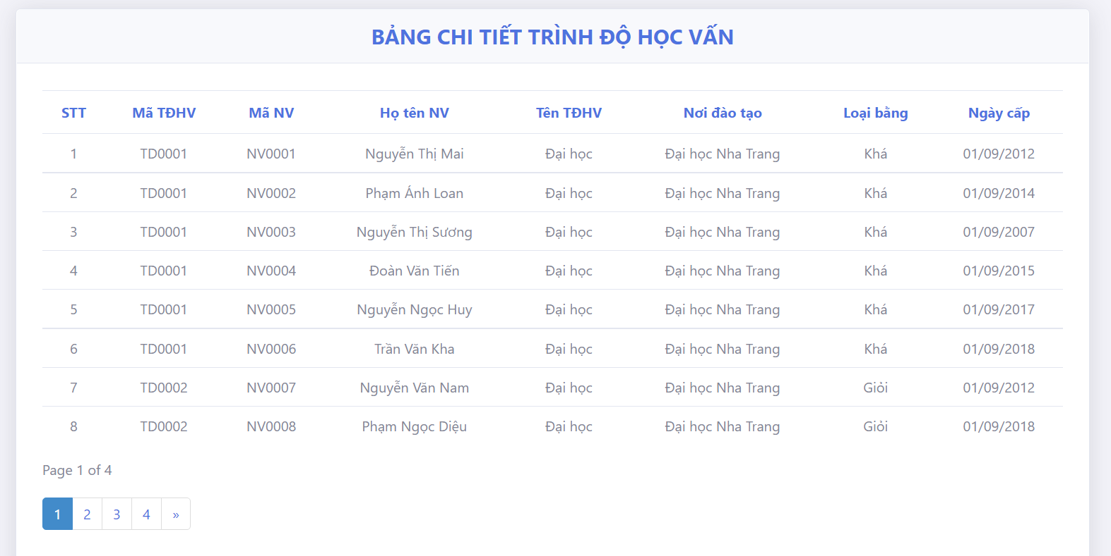

Hình 4. Giao diện bảng kết quả chi tiết trình độ học vấn

3.5 Giao diện quản lý chế độ nhân viên

* Giao diện thông tin bảo hiểm

Quá trình đóng bảo hiểm của nhân viên sẽ được lưu trữ tại đây. Người quản lý có thể tạo mới, chỉnh sửa, xóa thông tin bảo hiểm nếu cần.

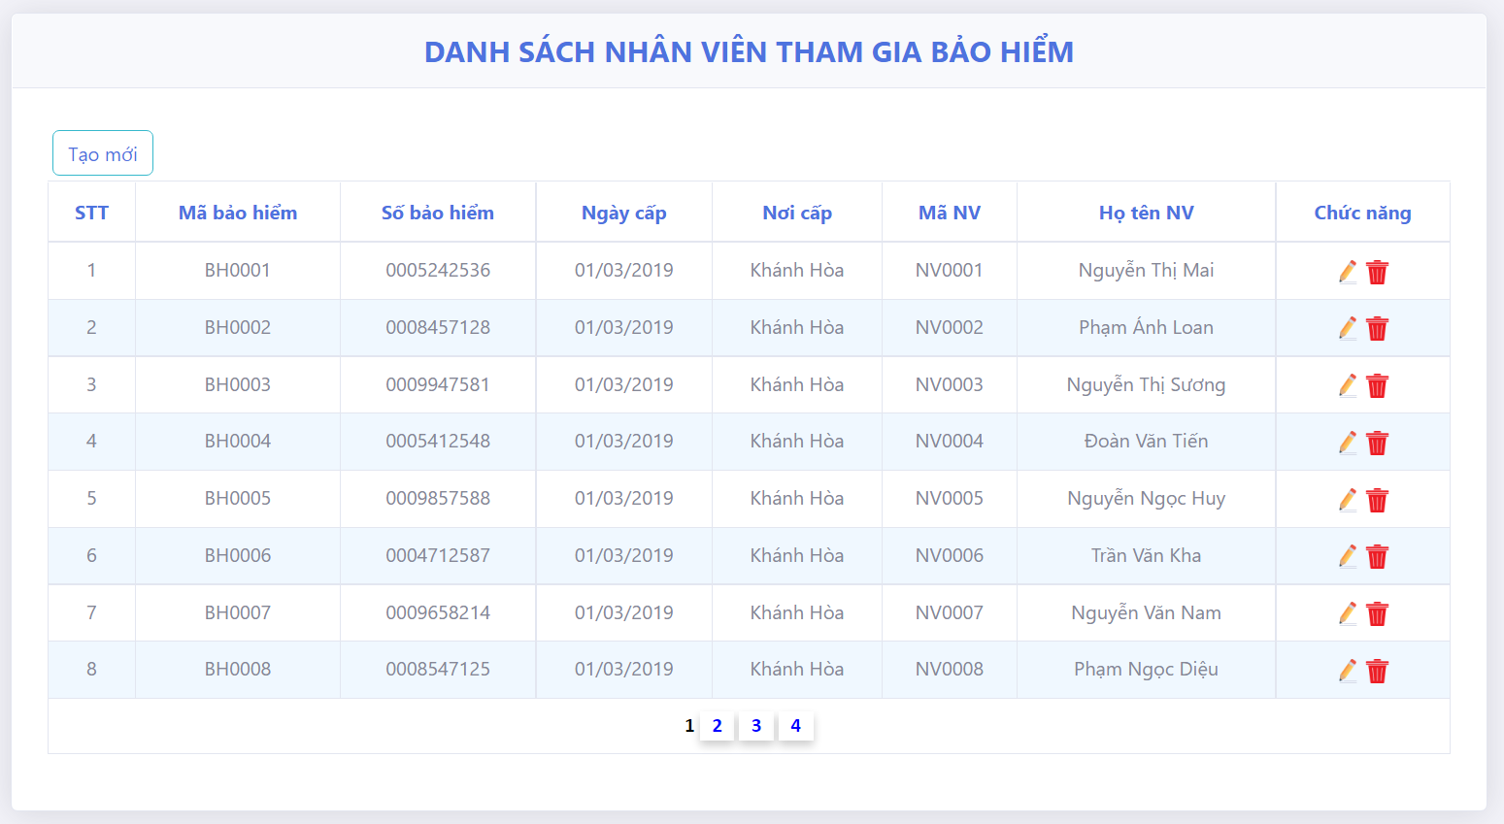

Hình 4. Giao diện thông tin bảo hiểm của nhân viên

* Giao diện tạo mới thông tin bảo hiểm

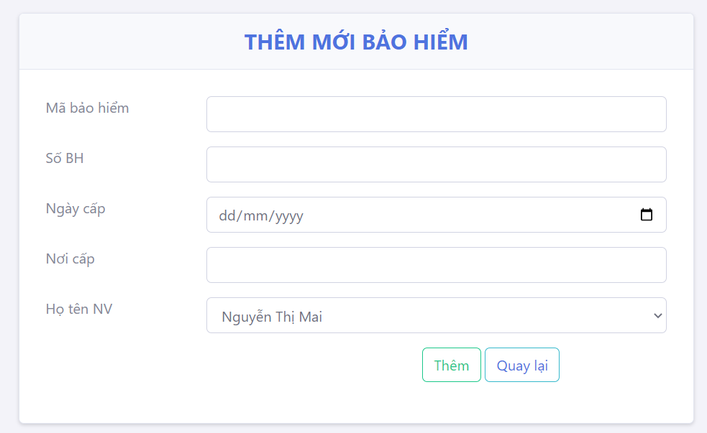

Hình 4. Giao diện tạo mới thông tin bảo hiểm

* Giao diện chỉnh sửa thông tin bảo hiểm

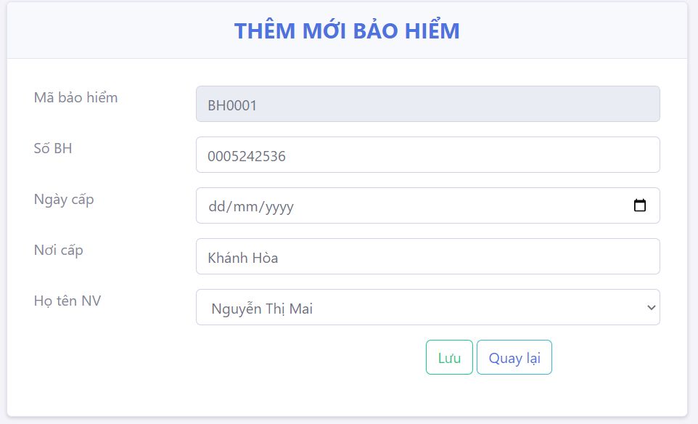

Hình 4. Giao diện chỉnh sửa thông tin bảo hiểm

* Giao diện xóa thông tin bảo hiểm

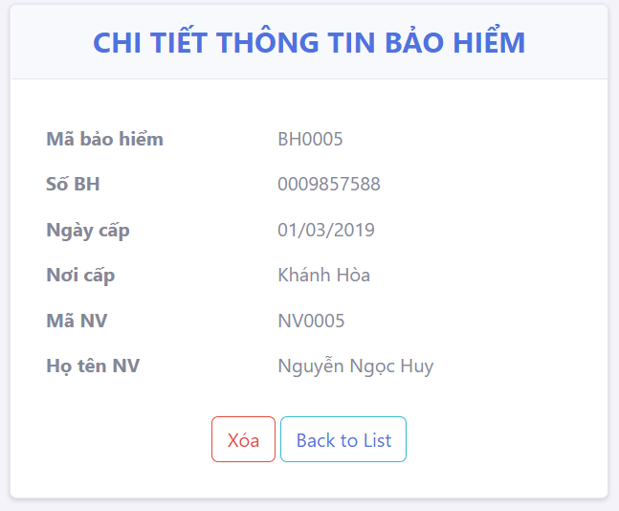

Hình 4. Giao diện xóa thông tin bảo hiểm

* Giao diện thông tin khen thưởng kỷ luật của nhân viên

Giao diện ngày sẽ gồm trang thông tin khen thưởng kỷ luật và chi tiết khen thưởng kỷ luật bao gồm các thông tin về lý do khen thưởng khen thưởng kỷ luật, ngày khen thưởng kỷ luật, tiền khen thưởng, nhân viên được khen thưởng và bị kỷ luật. Sau khi người quản lý điền đầy đủ thông tin vào hai bảng này, sẽ có một bảng kết quả hiển thị chi tiết tất cả các thông tin khen thưởng kỷ luật của nhân viên trong công ty. Người quản lý chỉ có thể tạo mới hoặc chỉnh sửa thông tin khen thưởng kỷ luật nào đó nếu cần. Ở bảng kết quả chi tiết khen thưởng kỷ luật, người quản lý còn có thể xuất ra file excel danh sách các nhân viên được khen thưởng kỷ luật để có thể báo cáo cho cấp trên.

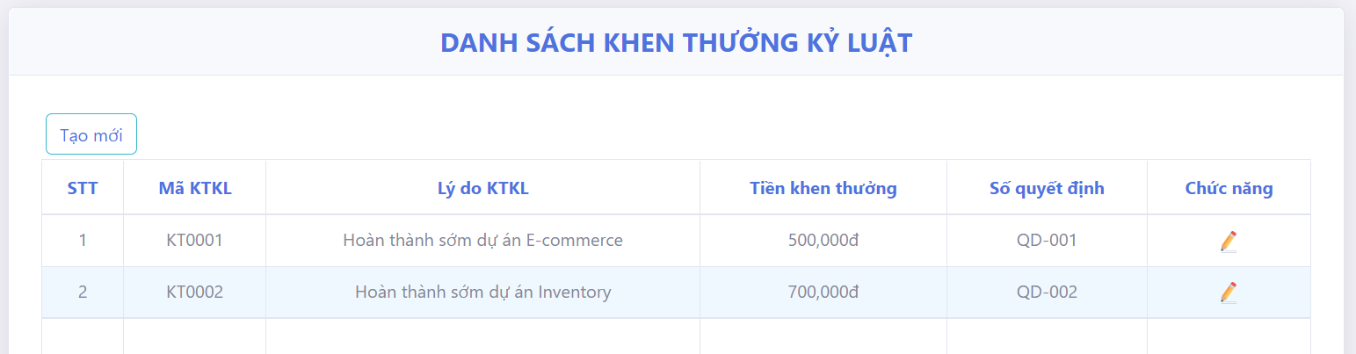

Hình 4. Giao diện khen thưởng kỷ luật

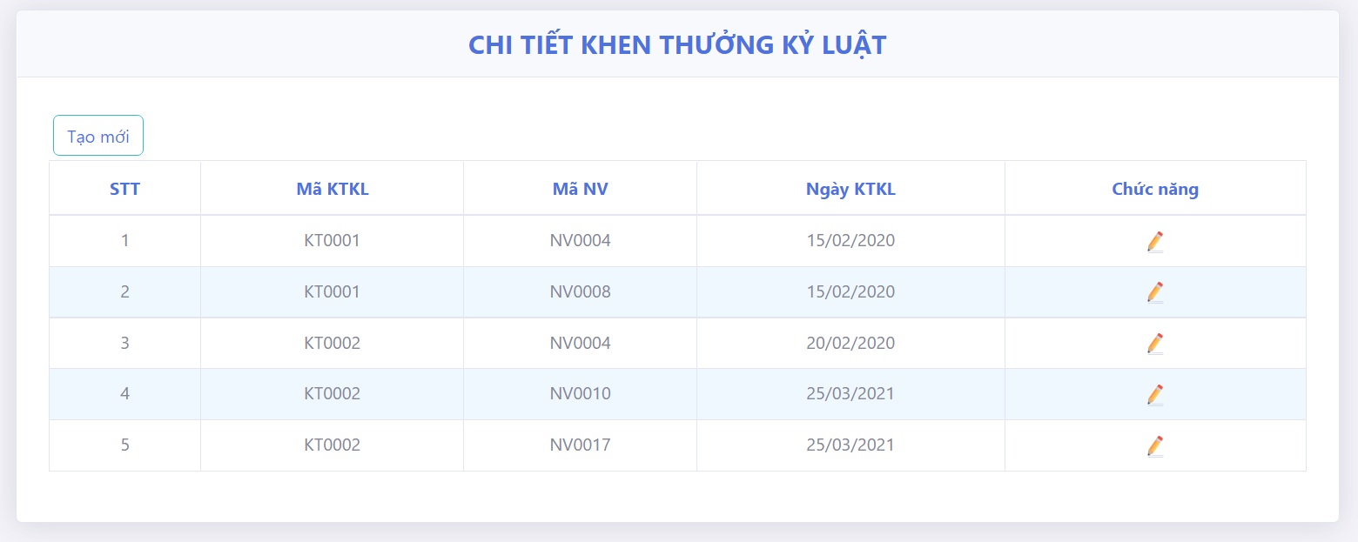

Hình 4. Giao diện chi tiết khen thưởng kỷ luật

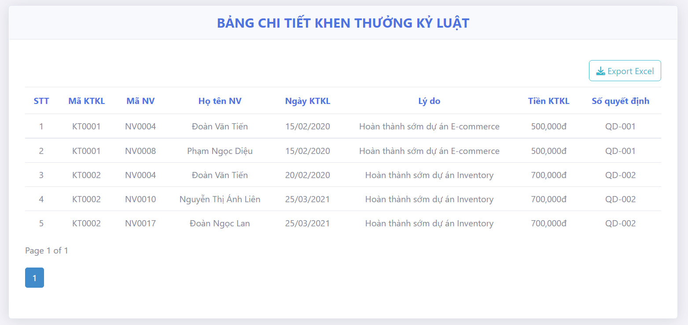

Hình 4. Giao diện bảng kết quả chi tiết khen thưởng kỷ luật

3.6 Giao diện quản lý lương

* Giao diện quản lý chấm công

Người quản lý sẽ nhập vào số ngày công trong tháng, tháng, năm chấm công để hệ thống lưu trữ lại và tiến hành tính lương cho nhân sự. Ngoài ra, người quản lý cũng có thể tạo mới, chỉnh sửa, xóa bất kỳ một dòng dữ liệu của bảng công nếu cần.

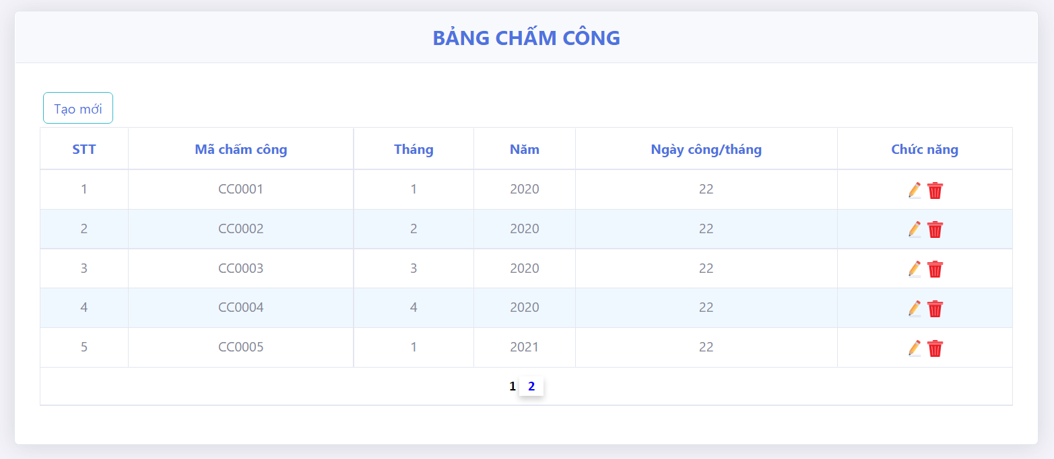

Hình 4. Giao diện quản lý chấm công

* Giao diện tạo mới bảng chấm công

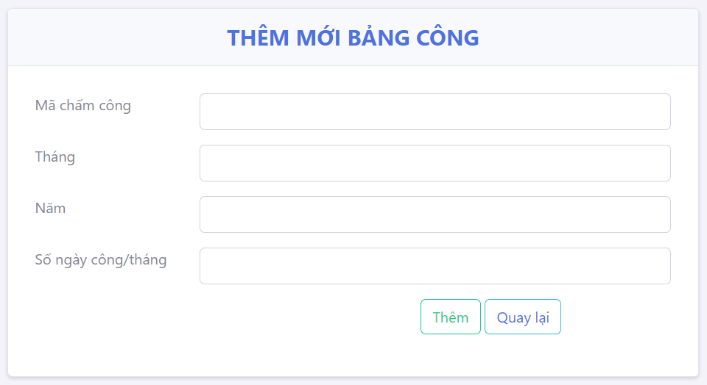

Hình 4. Giao diện tạo mới bảng chấm công

* Giao diện chỉnh sửa bảng chấm công

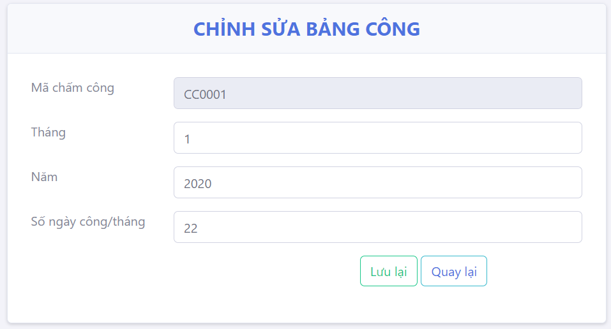

Hình 4. Giao diện chỉnh sửa bảng chấm công

* Giao diện xóa bảng chấm công

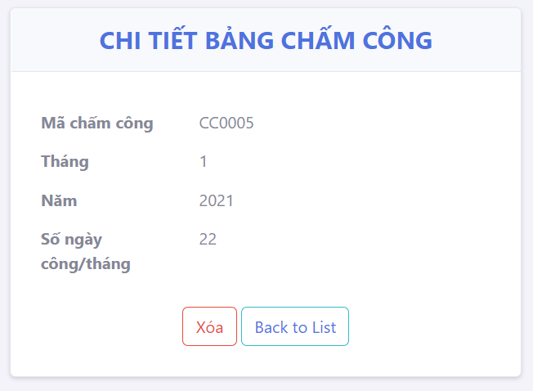

Hình 4. Giao diện xóa bảng chấm công

* Giao diện thông tin nghỉ phép

Khi có nhân viên muốn xin nghỉ phép vì lý do cá nhân, người quản lý sẽ vào hệ thống và bấm nút tạo mới nhập các thông tin liên quan đến nhân viên đó xin nghỉ nhằm để phục vụ cho việc tính lương sau này. Ngoài ra, người dùng có thể sử dụng các chức năng chỉnh sửa, xóa nếu cần.

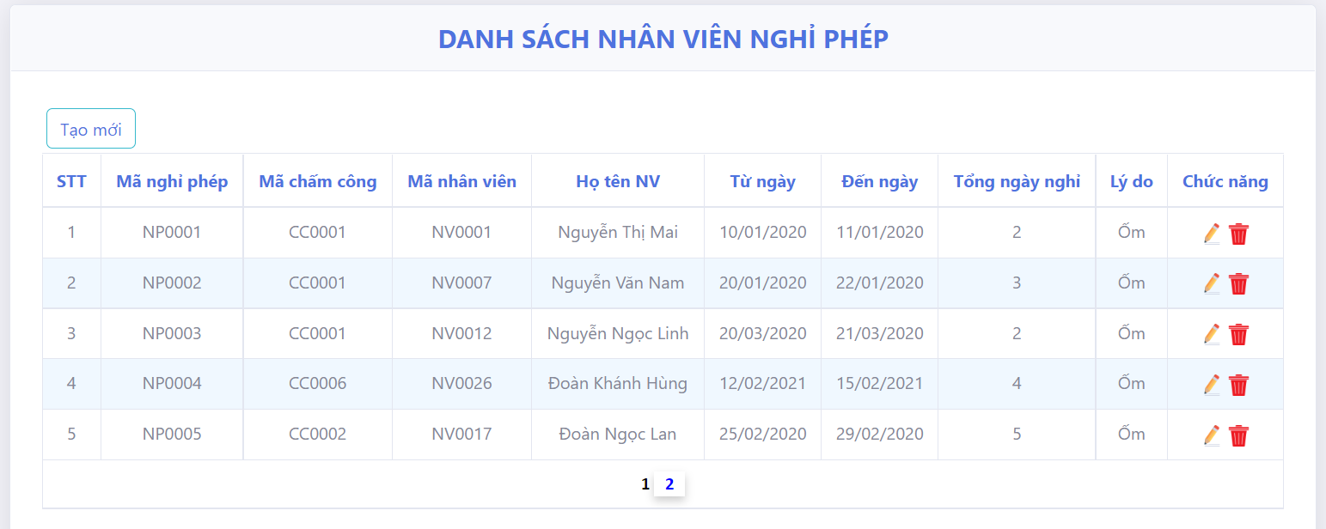

Hình 4. Giao diện thông tin nghỉ phép của nhân viên

* Giao diện tạo mới thông tin nghỉ phép

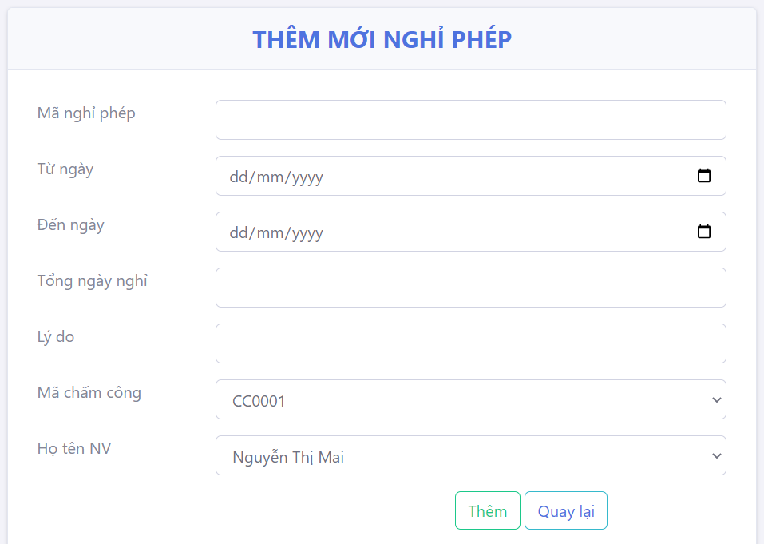

Hình 4. Giao diện tạo mới thông tin nghỉ phép của nhân viên

* Giao diện chỉnh sửa thông tin nghỉ phép

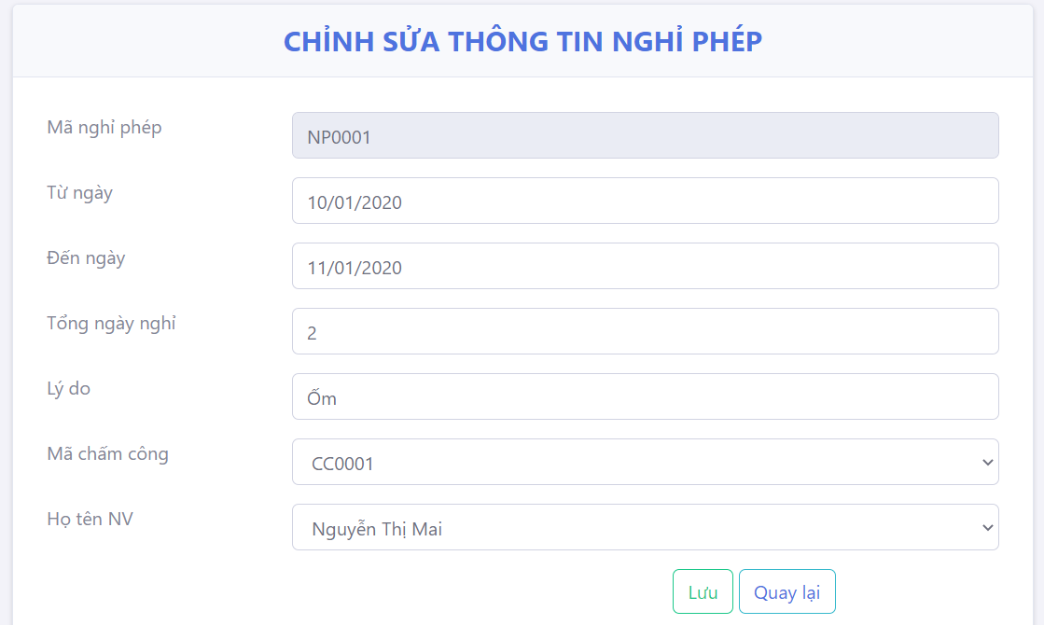

Hình 4. Giao diện chỉnh sửa thông tin nghỉ phép của nhân viên

* Giao diện xóa thông tin nghỉ phép

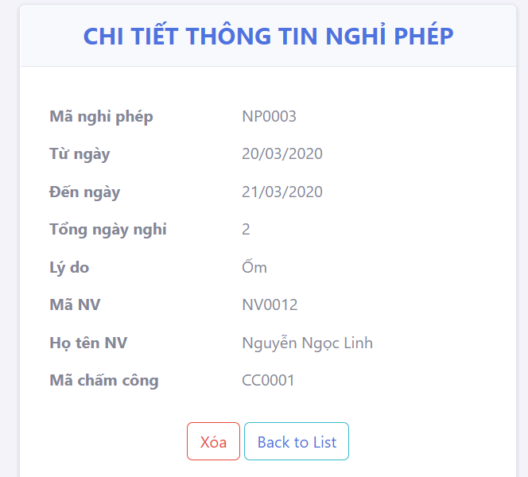

Hình 4. Giao diện xóa thông tin nghỉ phép của nhân viên

* Giao diện thông tin tăng ca của nhân sự

Khi tăng ca, nhân viên sẽ được người quản lý lưu trữ lại thông tin tăng ca của mình bằng cách bấm nút tạo mới nhằm cho việc tính lương cho nhân viên sau này. Các nút chỉnh sửa, xóa cũng sẽ được thực thi nếu cần.

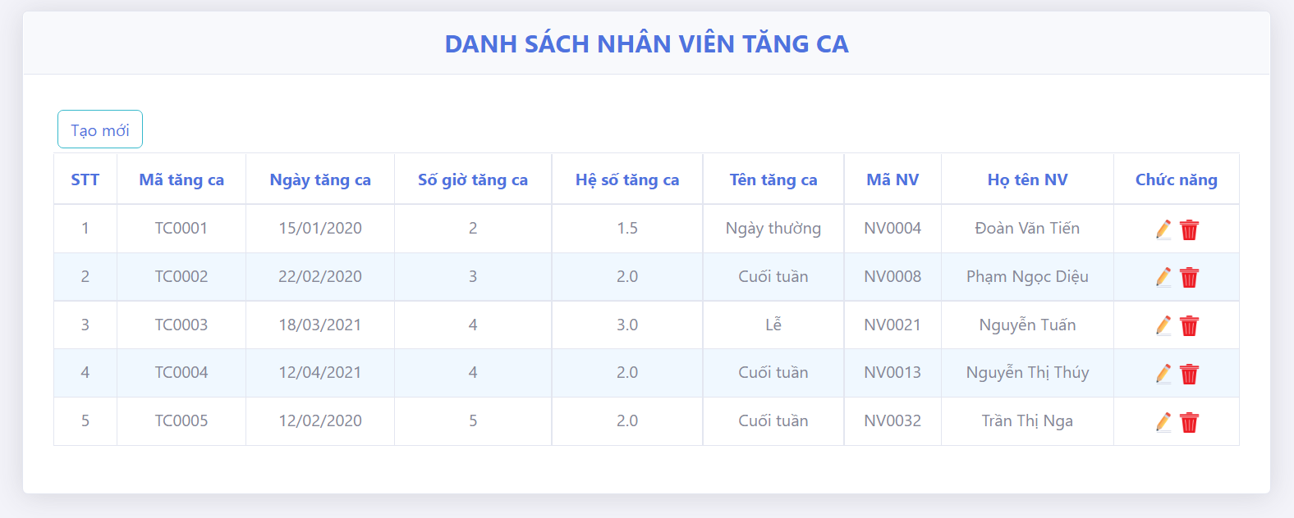

Hình 4. Giao diện thông tin nhân viên tăng ca

* Giao diện tạo mới thông tin tăng ca

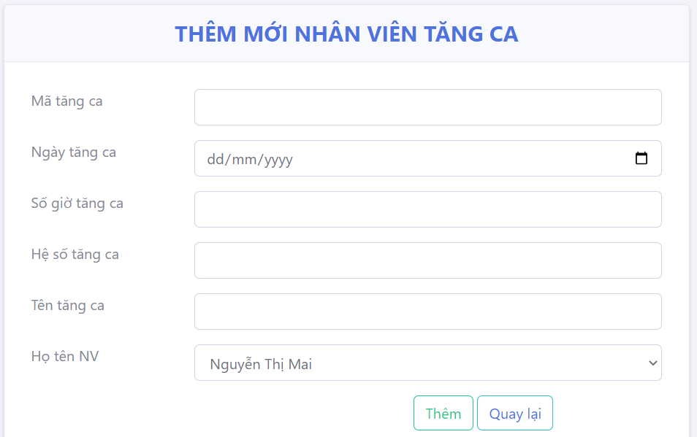

Hình 4. Giao diện tạo mới thông tin nhân viên tăng ca

* Giao diện chỉnh sửa thông tin tăng ca

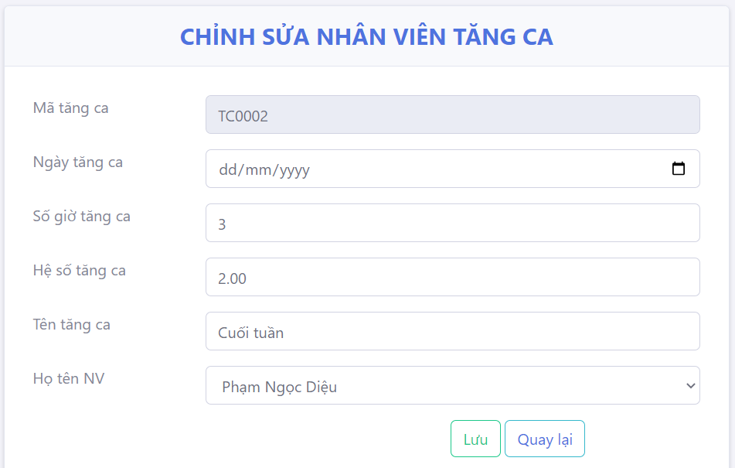

Hình 4. Giao diện chỉnh sửa thông tin nhân viên tăng ca

* Giao diện xóa thông tin tăng ca

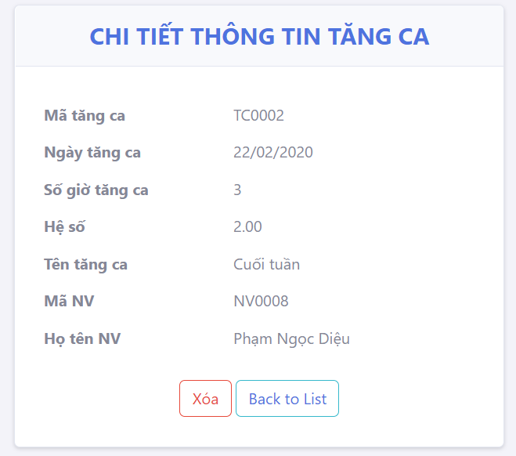

Hình 4. Giao diện xóa thông tin nhân viên tăng ca

* Giao diện thông tin lương cơ bản

Khi được tuyển dụng vào công ty, mỗi nhân viên tùy theo vị trí đảm nhiệm sẽ có một mức lương cơ bản khác nhau. Người quản lý có thể tạo mới, chỉnh sửa, xóa một nhân viên về các thông tin liên quan đến lương cơ bản của nhân viên. Ngoài ra, khi một nhân viên có thái độ làm việc chăm chỉ, gắn bó lâu dài với công ty sẽ được tăng lương. Hệ thống cũng sẽ ghi nhận lại ngày điều chỉnh lương cho nhân viên để áp dụng tính lương cho nhân viên sau này.

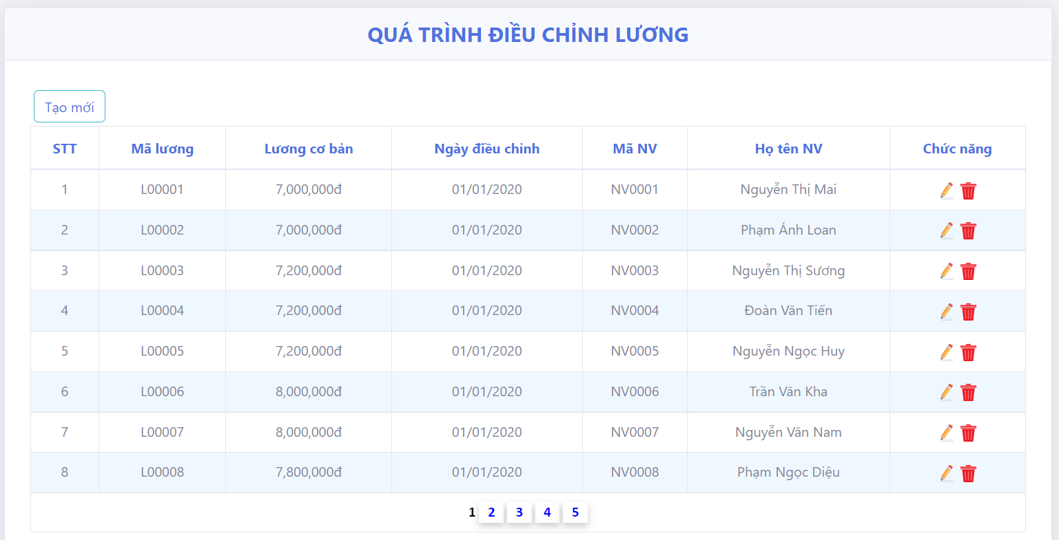

Hình 4. Giao diện thông tin lương cơ bản của nhân viên

* Giao diện tạo mới lương cơ bản

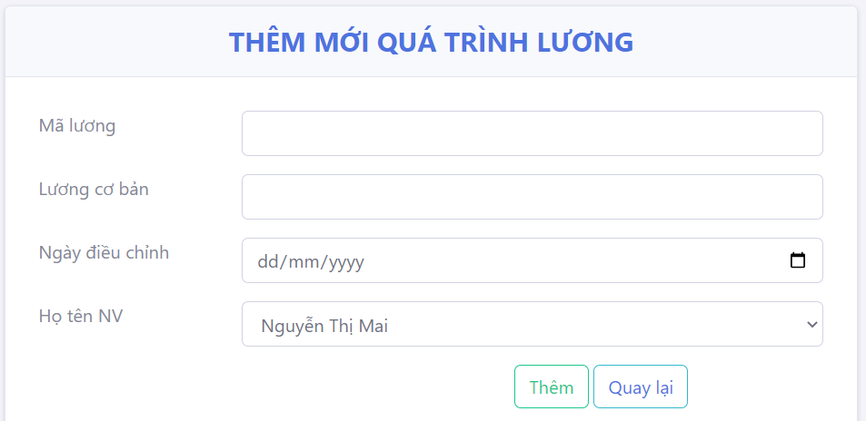

Hình 4. Giao diện tạo mới thông tin lương cơ bản của nhân viên

* Giao diện chỉnh sửa lương cơ bản

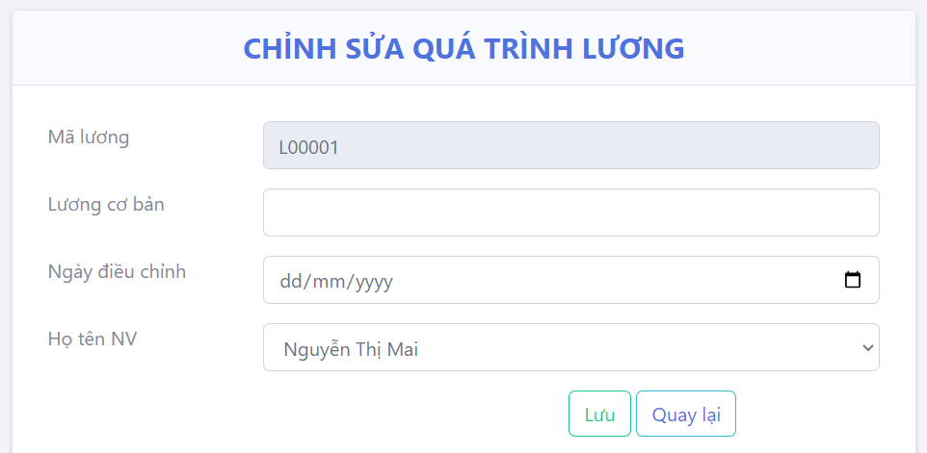

Hình 4. Giao diện chỉnh sửa thông tin lương cơ bản của nhân viên

* Giao diện xóa lương cơ bản

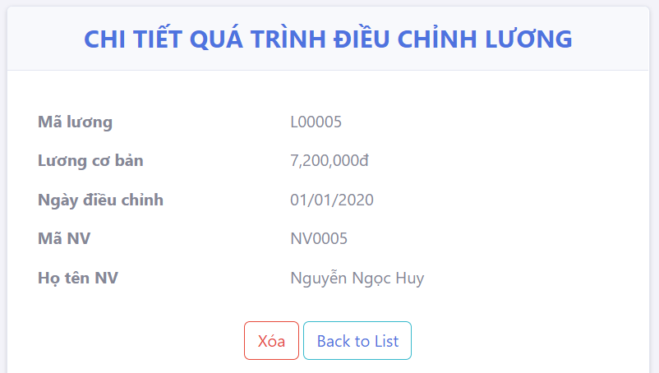

Hình 4. Giao diện xóa thông tin lương cơ bản của nhân viên

* Giao diện kết quả lương thực lĩnh cho nhân viên

Sau khi ghi nhận đầy đủ tất cả các thông tin về nghỉ phép, tăng ca, khen thưởng, phụ cấp chức vụ của nhân viên. Hệ thống sẽ tự động tính lương thực lĩnh cho nhân viên trong công ty. Người quản lý chỉ cần nhập vào tháng và năm ở ô tìm kiếm để có thể xem được bảng lương chi tiết của tất cả nhân viên. Ngoài ra, người quản lý có thể xuất ra file excel bảng lương chi tiết của nhân viên theo dữ liệu nhập vào là tháng và năm.

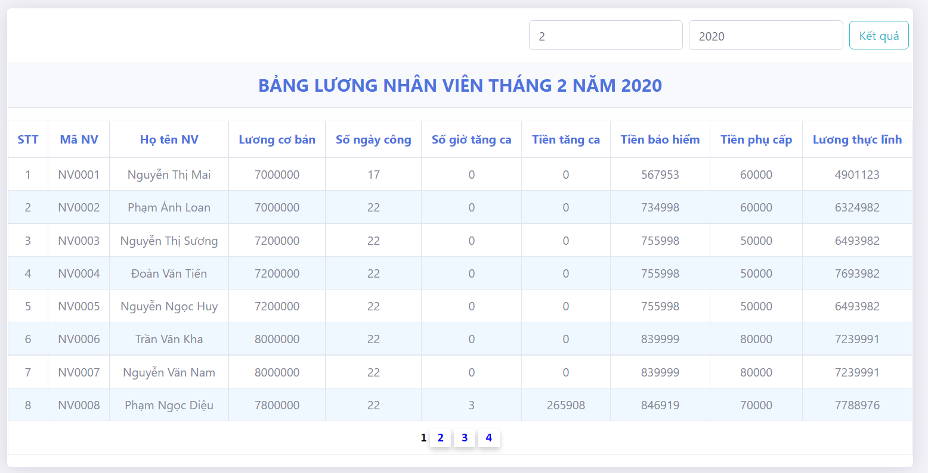

Hình 4. Giao diện bảng lương thực lĩnh của nhân viên

* Giao diện thông tin tài khoản của nhân viên

Trang này sẽ lưu trữ lại tất cả các thông tin tài khoản đăng nhập của nhân viên do công ty cung cấp, người quản lý có quyền tạo mới một tài khoản nếu có nhân viên mới được tuyển dụng vào công ty, hoặc cũng có thể chỉnh sửa hoặc xóa nếu thông tin tạo mới không chính xác.

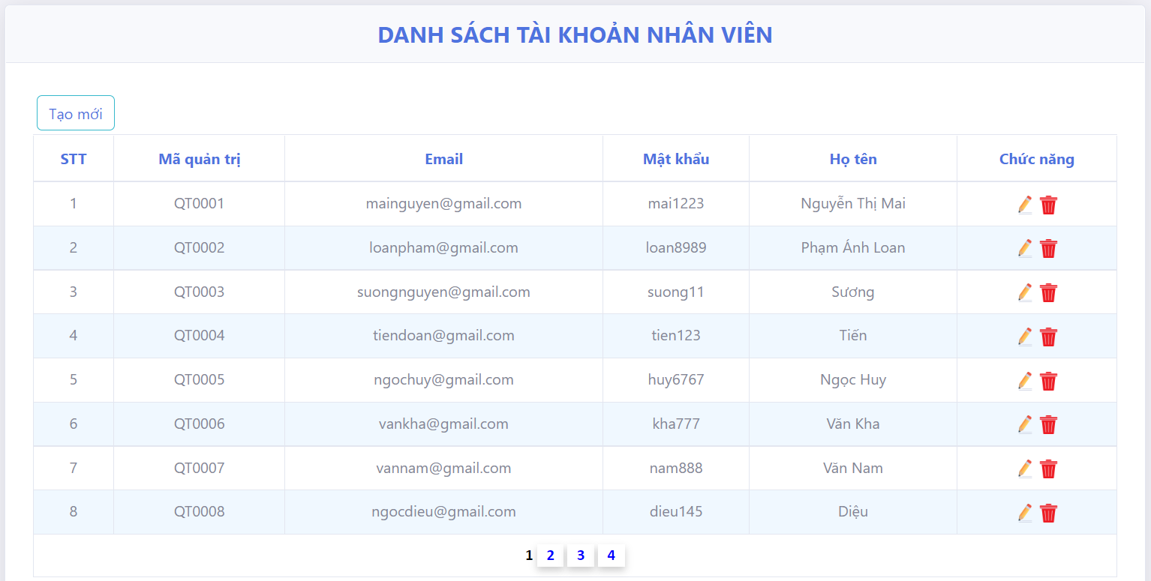

Hình 4. Giao diện thông tin tài khoản đăng nhập nhân viên

* Giao diện tạo mới thông tin tài khoản

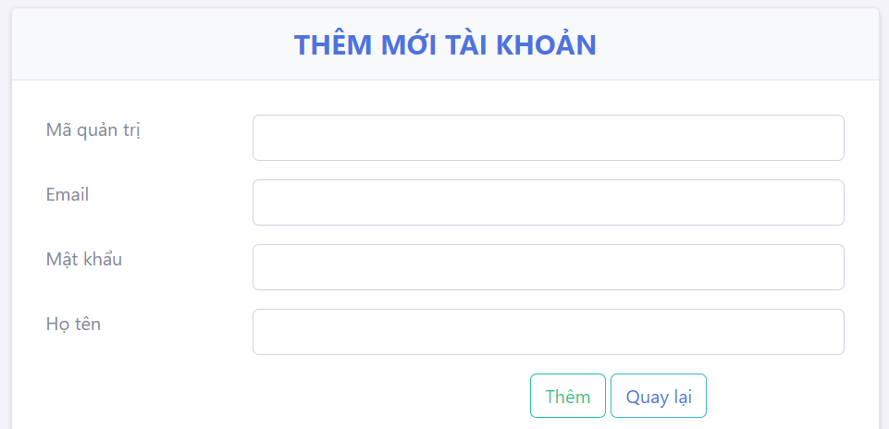

Hình 4. Giao diện tạo mới thông tin tài khoản nhân viên

* Giao diện chỉnh sửa thông tin tài khoản

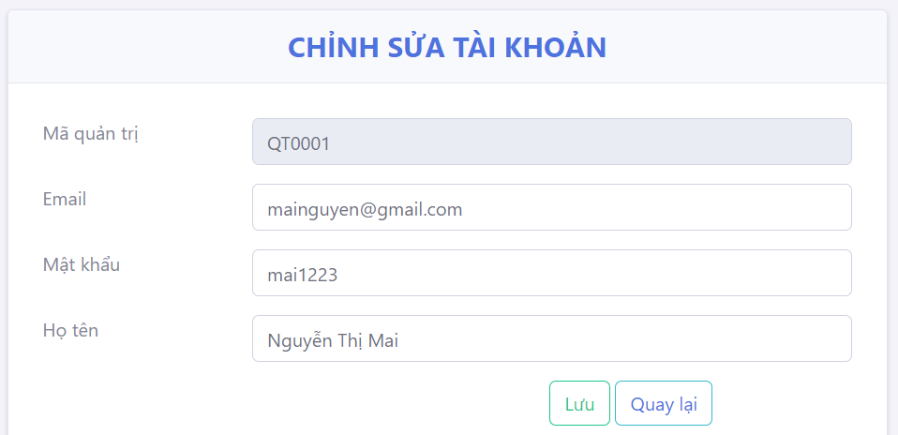

Hình 4. Giao diện chỉnh sửa thông tin tài khoản nhân viên

* Giao diện xóa thông tin tài khoản

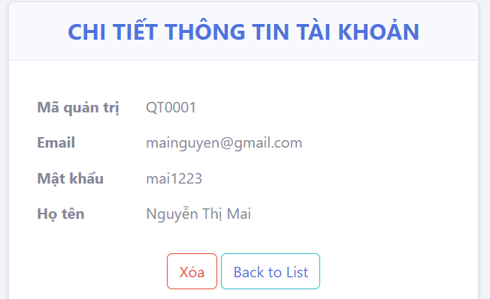

Hình 4. Giao diện xóa thông tin tài khoản nhân viên

KẾT LUẬN VÀ HƯỚNG PHÁT TRIỂN

* **Kết quả đạt được**
* Quản lý dễ dàng mọi hoạt động như tìm kiếm thông tin nhân viên, đăng nhập, đăng xuất, cập nhật tình hình từng bảng dữ liệu, tìm kiếm nhanh chóng, thống kê số liệu và xuất file Excel nhanh chóng.
* Xây dựng được giao diện chương trình đơn giản, hợp lý và dễ sử dụng.
* Xây dựng được một số chức năng của chương trình như:
* Quản lý hồ sơ nhân sự.
* Quản lý tính lương.
* Quản lý chế độ nhân viên.
* Báo cáo thống kê.
* **Hạn chế**
* Chương trình chưa thực sự tối ưu về phần chấm số ngày công trong 1 tháng, phải thực hiện thủ công ở việc chấm công cho nhân sự.
* Thống kê lương cho nhân sự vẫn chưa đưa ra được số liệu lương theo từng phòng ban trong công ty.
* Chương trình chưa được phân quyền rõ ràng, mọi nhân viên đều có quyền như nhau.
* **Kết luận**

Kết quả nghiên cứu đã áp dụng quy trình phát triển hệ thống thông tin để phát triển chương trình. Việc áp dụng công nghệ thông tin vào việc quản lý nhân sự như vậy là việc rất hợp lý để phát triển được đội ngũ nhân viên cũng như phát triển kinh doanh tại các đơn vị công ty. Do thời gian tìm hiểu về công ty không nhiều và bản thân cũng có nhiều hạn chế về kinh nghiệm nên khó tránh khỏi thiếu sót. Kính mong nhận được sự đóng góp và ý kiến của hội đồng phản biện để hoàn thành đề tài một cách tốt nhất.

* **Hướng phát triển**
* Thực hiện việc nhận dạng được tổng số ngày công tự động trong 1 tháng thay cho việc tự nhập vào.
* Thống kê được lương thực lĩnh của các nhân viên theo từng phòng ban cụ thể.
* Hoàn thiện chức năng phân quyền đầy đủ.
* Phát triển hệ thống hoàn thiện hơn với các chức năng mới.

TÀI LIỆU THAM KHẢO

***Tài liệu***

[1] Hà Thị Thanh Ngà, Bài giảng Phân tích thiết kế hệ thống thông tin, Trường Đại học Nha Trang, 2019.

[2] Phạm Thị Thu Thúy, Bài giảng Hệ quản trị cơ sở dữ liệu, Trường Đại học Nha Trang, 2019.

[3] Nguyễn Thủy Đoan Trang, Bài giảng Hệ thống thông tin quản lý, Trường Đại học Nha Trang.

***Website***

[1] IntelliJ IDEA, <https://www.jetbrains.com/idea/features/#developer-ergonomics>, truy cập ngày: 03/05/2023.

[2] Microsoft Visual Studio Code, <https://www.infoworld.com/article/3666488/what-is-visual-studio-code-microsofts-extensible-code-editor.html>, truy cập ngày: 16/06/2022.

[3] Tổng quan về HTML, <https://webcoban.vn/html/default.html>, truy cập ngày: 16/06/2022.

[4] Tổng quan về HTML, <https://topdev.vn/blog/css-la-gi/>, truy cập ngày: 18/06/2022.

[5] Giới thiệu Jquery, <https://bizfly.vn/techblog/jquery-la-gi-va-cac-tinh-nang-quan-trong.html>, truy cập ngày: 18/06/2022.

[6] Sinh viên trường ĐH Duy Tân, Tổng quan về mô hình MVC5, <https://kdtqt.duytan.edu.vn/Home/ArticleDetail/vn/33/1790/tong-quan-ve-mo-hinh-mvc#:~:text=M%C3%B4%20h%C3%ACnh%20MVC%20(Model%20%2D%20View,v%E1%BB%9Bi%20c%C3%A1c%20th%C3%A0nh%20ph%E1%BA%A7n%20kh%C3%A1c.>, truy cập ngày: 20/06/2022.

[7] Adam Lý , Tài liệu về sơ đồ chức năng kinh doanh, <https://webtaichinh.vn/new-so-do-chuc-nang-kinh-doanh-business-function%20diagram/#So_do_chuc_nang_kinh_doanh_BFD>, truy cập ngày: 27/06/2022.

[8] DFD là gì?, <https://www.smartdraw.com/data-flow-diagram/#whatIsDFD>, truy cập ngày 27/06/2022.